KARYA TULIS ILMIAH

**GAMBARAN PENGETAHUAN DAN SIKAP MASYARAKAT**

**TERHADAP HIPERTENSI DAN PENGOBATANNYA**

**DI NAGORI PANOMBEAN HUTA URUNG**

**KECAMATAN JORLANG HATARAN**

**KABUPATEN SIMALUNGUN**

Sebagai Syarat Menyelesaikan Pendidikan Program Studi Diploma III Farmasi



**DEVI SARTIKA ANASTASIA SINAGA**

**P07539015035**

**POLITEKNIK KESEHATAN KEMENKES MEDAN**

**JURUSAN FARMASI**

**2018**

KARYA TULIS ILMIAH

**GAMBARAN PENGETAHUAN DAN SIKAP MASYARAKAT**

**TERHADAP HIPERTENSI DAN PENGOBATANNYA**

**DI NAGORI PANOMBEAN HUTA URUNG**

**KECAMATAN JORLANG HATARAN**

**KABUPATEN SIMALUNGUN**



**DEVI SARTIKA ANASTASIA SINAGA**

**P07539015035**

**POLITEKNIK KESEHATAN KEMENKES MEDAN**

**JURUSAN FARMASI**

**2018**

**LEMBAR PERSETUJUAN**

**Judul : Gambaran  Pengetahuan   dan   Sikap   Masyarakat         Terhadap Hipertensi dan Pengobatannya di Nagori                        Panombean Huta Urung Kecamataan Jorlang Hataran              Kabupaten Simalungun**

**Nama  : Devi Sartika Anastasia Sinaga**

**Nim     : P07539015035**

Telah Diterima dan Disetujui Untuk Diseminarkan Dihadapan Penguji

Medan, 04 Mei 2018

Menyetujui

Pembimbing

Rini Andarwati, SKM, M.Kes

NIP. 197012131997032001

Ketua Jurusan Farmasi

Politeknik Kesehatan Kemenkes Medan

Dra. Masniah. M.Kes.Apt

NIP. 196204281995032001

**LEMBAR PENGESAHAN**

**Judul          : Gambaran   Pengetahuan  dan   Sikap  Masyarakat                      Terhadap Hipertensi dan Pengobatannya di Nagori                      Panombean Huta Urung Kecamatan Jorlang Hataran                 Kabupaten Simalungun**

**Nama : Devi Sartika Anastasia Sinaga**

**Nim : P07539015035**

Karya Tulis Ilmiah Ini telah Diuji Pada Sidang Ujian Akhir Program Jurusan Farmasi Poltekkes Kemenkes Medan

Medan, Agustus 2018

  Penguji I                                                         Penguji II

      Dra. Amriani, M.Kes, Apt                                       Nadroh br Sitepu, M.si

     NIP.195408261994032001                                 NIP. 198007112015032002

Ketua Penguji

Rini Andarwati, SKM, M.Kes

NIP. 197012131997032001

Ketua Jurusan Farmasi

Politeknik Kesehatan Kemenkes Medan

Dra. Masniah. M.Kes.Apt

NIP. 196204281995032001

**SURAT PERNYATAAN**

**Gambaran Pengetahuan dan Sikap Masyarakat Terhadap Hipertensi dan Pengobatannya di Nagori Panombean Huta Urung Kecamataan Jorlang Hataran Kabupaten Simalungun**

Dengan ini saya menyatakan bahwa dalam Karya Tulis Ilmiah ini tidak terdapat karya yang pernah diajukan disuatu perguruan tinggi, dan sepanjang pengetahuan saya juga tidak terdapat karya atau pendapat yang pernah ditulis atau diterbitkan oleh orang lain, kecuali yang secara tertulis diacu dalam naskah ini dan disebut dalam daftar pustaka

                                              Medan, Agustus 2018

                                                               Devi Sartika Anastasia Sinaga

**MEDAN HEALTH POLYTECHNICS OF MINISTRY OF HEALTH**

**PHARMACY DEPARTMENT**

**SCIENTIFIC PAPER, August 2018**

**DEVI SARTIKA ANASTASIA SINAGA**

**Description of People’s Knowledge and Attitudes towards Hypertension and Its Treatment in Nagori Panombean Huta Urung, Jorlang Hataran District, Simalungun Regency**

**xiv + 53 Pages, 7 Tables, 1 Figure, 8 Attachments**

**ABSTRACT**

        Hypertension or high blood pressure is one of the most common causes of death. Apart from heredity factor, unhealthy lifestyles such as smoking, eating fatty foods and high salt content, rarely exercising, often consuming fast food, and so on are the factors causing hypertension. Hypertension can affect everyone, but hypertension is more commonly found in senior citizens. Hypertension can be treated with chemical or natural treatments. This research was conducted to see the description of people's knowledge and attitudes towards hypertension and its treatment in Nagori Panombean Huta Urung, Jorlang Hataran District, Simalungun District due to the high number of people who experience hypertension.  
        This study was a descriptive study, using 55 samples taken by purposive sampling technique.  
        The following were the data on people's knowledge of hypertension and its treatment: (81.8%) in the good category, (14.6%) in the medium category, and (3.6%) in the poor category. While the attitudes of the community were as follows: (47.3%) in good category, (45.4%) in the medium category, and (7.3%) in the poor category. In general, the level of community knowledge was 85.45% in the good category, and the attitude level was 75.1% in the medium category.  
        This study concluded that the knowledge level of the community was in a good category, the attitude level was in good category, and the treatment often used was the chemical and natural medicine.

Keywords : Hypertension,Knowledge,Attitude,Treatment  
Reference : 16 (1995-2017)

**POLITEKNIK KESEHATAN KEMENKES RI MEDAN**

**JURUSAN FARMASI**

**KTI, Agustus 2018**

**DEVI SARTIKA ANASTASIA SINAGA**

**Gambaran Pengetahuan dan Sikap Masyarakat Terhadap Hipertensi dan Pengobatannya di Nagori Panombean Huta Urung Kecamatan Jorlang Hataran Kabupaten Simalungun**

**xiv + 53 Halaman + 7 Tabel + 1 Gambar**

**ABSTRAK**

Hipertensi atau tekanan darah tinggi merupakan salah satu penyebab kematian yang tinggi. Selain dari faktor keturunan, pola hidup yang tidak sehat seperti merokok, mengonsumsi makanan berlemak dan tinggi kandungan garam, jarang berolahraga, sering mongonsumsi makanan cepat saji, dan lain sebagainya merupakan faktor penyebab terjadinya hipertensi. Hipertensi dapat menyerang setiap orang, tetapi hipertensi lebih sering terjadi pada lansia. Hipertensi dapat diatasi dengan pengobatan kimiawi maupun alami. Penelitian ini dilakukan untuk melihat gambaran pengetahuan dan sikap masyarakat terhadap hipertensi dan pengobatannya di Nagori Panombean Huta Urung Kecamatan Jorlang Hataran Kabupaten Simalungun karena masih banyak masyarakat yang mengalami hipertensi.

Penelitian ini menggunakan metode deskriptif, menggunakan 55 sampel yang diambil dengan teknik *purposive sampling.*

Hasil penelitian menunjukkan bahwa pengetahuan masyarakat terhadap hipertensi dan pengobatannya dengan kategori baik (81,8%), cukup baik (14,6%), dan kurang baik (3,6%), Dan untuk sikap masyarakat yang termasuk dalam kategori baik (47,3%), cukup baik (45,4%), dan kurang baik (7,3%). Secara keseluruhan tingkat pengetahuan termasuk dalam kategori baik 85,45%, dan keseluruhan tingkat sikap termasuk dalam kategori cukup baik 75,1%.

Kesimpulan dari penelitian ini adalah tingkat pengetahuan masyarakat berada dalam kategori baik, tingkat sikap berada dalam kategori cukup baik, dan pengobatan yang sering digunakan adalah dengan obat kimiawi dan alami.

Kata kunci : Hipertensi, Pengetahuan, Sikap, Pengobatan

Daftar Bacaan : 16 (1995-2017)

**KATA PENGANTAR**

Puji syukur Penulis panjatkan kehadirat Tuhan Yang Maha Esa yang telah melimpahkan berkat dan rahmatnya sehingga penulis dapat menyelesaikan Karya Tulis Ilmiah ini dengan baik. Adapun judul Karya Tulis Ilmiah ini adalah “Gambaran Pengetahuan dan Sikap Masyarakat Terhadap Hipertensi dan Pengobatannya di Nagori Panombean Huta Urung Kecamatan Jorlang Hataran Kabupaten Simalungun.”             Karya Tulis Ilmiah ini disusun sebagai salah satu persyaratan dalam menyelesaikan pendidikan Diploma III Jurusan Farmasi Poltekkes Kemenkes Medan. Dalam penyusunan dan penulisan Karya Tulis Ilmiah ini, penulis banyak mendapat bimbingan, saran, bantuan serta doa dari berbagai pihak. Oleh karena itu, pada kesempatan ini Penulis ingin mengucapkan terimakasih kepada :

1. Ibu Dra. Ida Nurhayati, M.Kes, Apt. selaku Direktur Poltekkes Kemenkes Medan.
2. Ibu Dra. Masniah, M.Kes, Apt. selaku Ketua Jurusan Farmasi Poltekkes Kemenkes Medan.
3. Ibu Maya Handayani Sinaga, SS, Mpd selaku Dosen Pembimbing Akademik yang telah membimbing Penulis selama menjadi mahasiswa di Jurusan Farmasi Poltekkes Kemenkes Medan
4. Ibu Rini Andarwati, SKM, M.Kes selaku Dosen Pembimbing Karya Tulis Ilmiah sekaligus ketua penguji yang telah mengantarkan penulis mengikuti Ujian Akhir Program (UAP) serta memberikan arahan dan masukan kepada penulis dalam menyelesaikan Karya Tulis Ilmiah.
5. Ibu Dra. Amriani, M.Kes, Apt. selaku Dosen Penguji I Karya Tulis Ilmiah dan Ujian Akhir Program yang telah memberikan masukan kepada Penulis.
6. Ibu Nadroh br Sitepu M.Si, selaku Dosen Penguji II Karya Tulis Ilmiah dan Ujian Akhir Program yang telah memberikan masukan kepada Penulis.
7. Seluruh Staff dan Dosen di Jurusan Farmasi Poltekkes Kemenkes Medan.
8. Teristimewa kepada kedua orangtua yang sangat Penulis sayangi dan cintai, Bapak Pirton Sinaga dan Ibu Espika Simanjuntak dan juga Oppung Sartika M. Sinaga/K. br Tindaon serta ketiga adik penulis yang sangat

penulis sayangi dan banggakan, Putri Sinaga, Enjel Sinaga, dan Dinda Sinaga serta seluruh saudara/i yang selalu mendoakan, memotivasi, dan memberi semangat kepada Penulis dalam menyelesaikan Karya Tulis Ilmiah ini.

1. Seluruh teman seperjuangan Mahasiswa dan Mahasiswi angkatan 2015 di Jurusan Farmasi Poltekkes Kemenkes Medan.

Seperti kata pepatah “Tak Ada Gading Yang Tak Retak“. Demikian pula dalam penulisan Karya Tulis Ilmiah ini masuh jauh dari kata sempurna. Oleh karena itu, penulis menerima segala saran dan kritik yang bersifat membangun dari setiap pembaca demi penyempurnaan Karya Tulis Ilmiah ini.

Semoga Tuhan Yang Maha Esa senantiasa melimpahkan rahmat-Nya dan Karya Tulis Ilmiah ini dapat bermanfaat bagi kita semua.

Medan, Agustus 2018

Penulis,

Devi Sartika Anastasia Sinaga

NIM P07539015035

**DAFTAR ISI**

**Lembar Persetujuan**

**Lembar Pengesahan**

Pernyataaniv

Abstract v

Abstrakvi

Kata Pengantarvii

Daftar Isiix

**Daftar Gambar xii**

**Daftar Tabelxiii**

**Daftar Lampiranxiv**

BAB I PENDAHULUAN1

1.1 Latar Belakang1

1.2 Rumusan Masalah 3

1.3 Tujuan Penelitian 3

1.3.1 Tujuan Umum3

1.3.2 Tujuan Khusus3

1.4 Manfaat Penelitian4

**BAB II TINJAUAN PUSTAKA5**

2.1 Pengetahuan5

2.1.1 Faktor Yang Mempengaruhi Pengetahuan6

2.2 Sikap7

2.3 Hipertensi8

2.3.1 Pengertian Hipertensi8

2.3.2 Klasifikasi Hipertensi8

2.3.3 Penularan dan Pencegahan Hipertensi10

2.3.4 Pengukuran Tekanan Darah dan Gejala Hipertensi10

2.3.5 Faktor Penyebab Hipertensi11

2.3.6 Mekanisme Terjadinya Hipertensi13

2.3.7 Penatalaksanaan Hipertensi15

2.3.8 Pengobatan Hipertensi Secara Tradisional18

2.4 Kerangka Konsep20

2.5 Definisi Operasional21

**BAB III METODE PENELITIAN22**

3.1 Jenis dan Desain Penelitian22

3.2 Lokasi dan Waktu Penelitian22

3.2.1 Lokasi Penelitian22

3.2.2 Waktu Penelitian22

3.3 Populasi dan Sampel22

3.3.1 Populasi22

3.3.2 Sampel22

3.4 Jenis dan Cara Pengumpulan Data23

3.4.1 Jenis Data23

3.4.2 Pengumpulan Data24

3.5 Pengolahan dan Analisis Data24

3.5.1 Pengolahan Data24

3.5.2 Analisis Data25

3.6 Metode Pengukuran Variabel25

3.6.1 Pengetahuan25

3.6.2 Sikap25

**BAB IV HASIL DAN PEMBAHASAN27**

4.1 Gambaran Umum Nagori Panombean Huta Urung Kecamatan Jorlang Hataran Kabupaten Simalungun27

    4.2 Hasil Penelitian27

4.2.1 Karakteristik Responden27

4.2.2 Tingkat Pengetahuan29

4.2.3 Tingkat Sikap30

    4.3 Pembahasan30

4.3.1 Karakteristik Responden30

4.3.2 Tingkat Pengetahuan31

4.3.3 Tingkat Sikap32

4.4 Pengobatan Hipertensi33

**BAB V SIMPULAN DAN SARAN35**

    5.1 Simpulan35

    5..2 Saran35

**DAFTAR PUSTAKA36**

**LAMPIRAN**

**DAFTAR GAMBAR**

Gambar 2.1 Kerangka Konsep 20

**DAFTAR TABEL**

Tabel 2.1 Klasifikasi Hipertensi Menurut JNC* VII,20039

Tabel 4.1 Distribusi Frekuensi Responden Berdasarkan Jenis Kelamin27

Tabel 4.2 Distribusi Frekuensi Responden Berdasarkan Umur28

Tabel 4.3 Distribusi Frekuensi Responden Berdasarkan Pendidikan28

Tabel 4.4 Distribusi Frekuensi Responden Berdasarkan Pekerjaan29

Tabel 4.5 Distribusi Frekuensi Tingkat Pengetahuan Responden 29

Tabel 4.1 Distribusi Frekuensi Tingkat Sikap Responden 30

**DAFTAR LAMPIRAN**

Lampiran 1 Persetujuan Menjadi Responden 36

Lampiran 2 Kuesioner37

Lampiran 3 Surat Izin Pelaksanaan Penelitian dari Poltekkes Kemenkes

                   Jurusan Farmasi Medan40

Lampiran 4 Surat Pelaksanaan Penelitian dari Kepala Nagori Panombean Huta

                   Urung Kecamatan Jorlang Hataran Kabupaten Simalungun 41

Lampiran 5 Master Tabel 1 Distribusi Skor Tiap Pertanyaan Pengetahuan43

Lampiran 6 Master Tabel 2 Distribusi Skor Tiap Pertanyaan Sikap 47

Lampiran 7 Kartu Laporan Pertemuan Bimbingan KTI51

Lampiran 8 Foto Penelitian Tentang Hipertensi 52

**BAB I**

**PENDAHULUAN**

**1.1 Latar Belakang**

Menurut Undang-Undang Republik Indonesia No. 36 Tahun 2009 tentang Kesehatan menyebutkan bahwa kesehatan adalah keadaan sehat, baik secara fisik, mental, spiritual maupun sosial yang memungkinkan setiap orang untuk hidup produktif secara sosial dan ekonomis. Dengan keadaan yang sehat, maka setiap individu dapat beraktivitas dengan baik. Namun pada kenyataannya masih banyak masalah kesehatan yang dialami oleh sebagian besar masyarakat sehingga dapat menggangu aktivitas mereka. Salah satu contohnya yaitu penyakit tekanan darah tinggi atau sering disebut dengan hipertensi.

Penyakit tekanan darah tinggi atau hipertensi telah membunuh 9,4 juta warga dunia setiap tahunnya. *World Health Organization* (2011) mencatat ada satu miliar orang yang terkena hipertensi, dan akan terus meningkat seiring jumlah penduduk yang membesar. Persentase penderita hipertensi saat ini paling banyak terdapat di negara berkembang (Kompas, 2013).

Prevalensi hipertensi di Indonesia berdasarkan hasil pengukuran menurut usia >18 tahun sebesar 25,8%. Prevalensi hipertensi di Indonesia yang diperoleh melalui kuesioner terdiagnosis tenaga kesehatan adalah 9,4%, yang di diagnosis tenaga kesehatan atau sedang minum obat sebesar 9,5%. Jadi terdapat 0,1% yang minum obat sendiri. Selanjutnya gambaran di tahun 2013 dengan menggunakan unit analisa individu menunjukkan bahwa secara nasional 25,8% penduduk indonesia menderita penyakit hipertensi. (Kemenkes RI, 2013)

Sampai saat ini hipertensi masih merupakan tantangan terbesar di Indonesia. Betapa tidak, hipertensi merupakan kondisi yang sering ditemukan pada pelayanan kesehatan. Hal itu merupakan masalah kesehatan dengan prevalensi yang tinggi, yaitu sekitar 25,8%, sesuai dengan data Riskedas 2013. Disamping itu, pengontrolan hipertensi belum adekuat meskipun obat-obatan yang efektif banyak tersedia. (Kemenkes RI, 2014)

           Obat anti hipertensi yang relatif mahal dan penggunaannya seumur hidup, terkadang  dapat  mengakibatkan  orang  tua  atau  orang  yang  sibuk   dengan pekerjaanya sering melupakan penggunaan obat anti hipertensi ini, padahal sangatlah penting untuk menggunakannya secara teratur. Terapi nonfarmakologi di berikan kepada semua pasien hipertensi primer dengan tujuan menurunkan tekanan darah dan mengendalikan faktor resiko serta penyakit penyerta lainnya. Terapi nonfarmakologis merupakan terapi tanpa menggunakan agen obat dalam proses terapinya. Dalam algoritme penanganan hipertensi terapi nonfarmakologis diantaranya modifikasi gaya hidup termasuk pengelolaan stress dan kecemasan merupakan langkah awal yang harus dilakukan, selain itu penggunaan obat tradisional juga sangat baik untuk mencegah maupun mengobati hipertensi.

Berdasarkan data Riskedas 2013 prevalensi hipertensi di Sumatera Utara sebesar 24,7%. Jumlah penderita hipertensi di Sumatera Utara pada tahun 2016 ternyata masih cukup tinggi. Berdasarkan data yang diterima Sumut Pos dari Dinas   Kesehatan  Provinsi  Sumatera   Utara,   tercatat  50. 162  orang menderita hipertensi. (Anonim, 2016)

Nagori Panombean Huta Urung adalah salah satu desa yang berada di Kecamatan Jorlang Hataran Kabupaten Simalungun. Nagori Panombean Huta Urung terletak pada ketinggian 800 m diatas permukaan laut dan memiliki jarak tempuh 53 km dari Kabupaten Simalungun. Nagori Panombean Huta Urung berhawa sejuk yang beriklim tropis (dua musim) yaitu musim hujan dan musim kemarau. Masyarakat yang tinggal di desa ini mayoritas bekerja sebagai petani sehingga masyarakat yang tinggal di desa ini masih kurang peduli terhadap kesehatan. Kurangnya kepedulian masyarakat terhadap kesehatan yang tinggal di Nagori Panombean Huta Urung ini mengakibatkan kurangnya kesadaran mereka akan pencegahan dan penanganan penyakit hipertensi sehingga mengakibatkan tingginya jumlah masyarakat yang mengalami hipertensi. Berdasarkan hasil survey sementara dari tahun 2017 - Maret 2018 di Nagori Panombean Huta Urung Kecamatan Jorlang Hataran Kabupaten Simalungun dari 1481 jiwa terdapat 5 penyakit yang sering dijumpai yaitu, yang menderita penyakit ISPA 236 orang, menderita penyakit hipertensi 120 orang, menderita gastritis 70 orang, menderita hipotensi 50 orang dan menderita diare 47 orang. Dari lima penyakit yang sering dijumpai tersebut, penyakit hipertensi menduduki penyakit nomor 2 tertinggi yaitu dengan jumlah 120 orang atau sekitar 8,1%. Hal ini diketahui dari data yang diperoleh dari bidan desa yang ada di Nagori Panombean Huta urung.

Berdasarkan uraian diatas bahwa tinggi nya jumlah masyarakat yang menderita hipertensi dan kurangnya pengetahuan masyarakat tentang hipertensi di Nagori Panombean Huta Urung, hal inilah yang melatarbelakangi penulis untuk melakukan penelitian tentang “Gambaran Pengetahuan dan Sikap Masyarakat Terhadap Hipertensi dan Pengobatannya di Nagori Panombean Huta Urung Kecamatan Jorlang Hataran Kabupaten Simalungun”.

**1.2 Rumusan Masalah**

a. Bagaimana gambaran pengetahuan masyarakat terhadap hipertensi dan

    pengobatannya di Nagori Panombean Huta Urung Kecamatan Jorlang

    Hataran Kabupaten Simalungun?

b. Bagaimana gambaran sikap masyarakat terhadap hipertensi  dan

    pengobatannya di Nagori Panombean Huta Urung Kecamatan Jorlang

    Hataran Kabupaten Simalungun?

c. Bagaimana jenis pengobatan yang digunakan masyarakat di Nagori

    Panombean Huta Urung Kecamatan Jorlang Hataran Kabupaten Simalungun?

**1.3 Tujuan Penelitian**

**1.3.1 Tujuan Umum**

Untuk mengetahui gambaran pengetahuan dan sikap masyarakat terhadap hipertensi dan engobatannya di Nagori Panombean Huta Urung Kecamatan Jorlang Hataran Kabupaten Simalungun.

**1.3.2. Tujuan Khusus**

a. Untuk mengetahui tingkat pengetahuan masyarakat terhadap hipertensi

      dan pengobatannya di Nagori Panombean Huta Urung Kecamatan Jorlang

     HataranKabupaten Simalungun.

b.  Untuk mengetahui tingkat sikap masyarakat terhadap hipertensi dan

  pengobatannya di Nagori Panombean Huta Urung Kecamatan Jorlang

     Hataran Kabupaten Simalungun.

c. Untuk mengetahui jenis pengobatan yang digunakan masyarakat di Nagori            Panombean Huta Urung Kecamatan Jorlang Hataran Kabupaten Simalungun.

**1.4 Manfaat Penelitian**

a. Menambah pengetahuan masyarakat tentang hipertensi dan

pengobatannya di Nagori Panombean Huta Urung Kecamatan Jorlang Hataran Kabupaten Simalungun.

b. Sebagai referensi bagi peneliti selanjutnya.

c. Sebagai masukan bagi puskesmas dan petugas kesehatan lainnya untuk

    meningkatkan pelayanan terhadap hipertensi dan pengobatannya.

**BAB II**

**TINJAUAN PUSTAKA**

**2.1 Pengetahuan**

Menurut Notoadmodjo, S. (2003) yang dimaksud dengan pengetahuan merupakan hasil pengindraan manusia, hasil tahu seseorang terhadap objek melalui indra yang dimilikinya. Sebagian besar pengetahuan seseorang diperoleh melalui indra pendengaran dan indra penglihatan

Dengan pengetahuan yang cukup dharakan dapat memberi pengaruh yang baik terhadap masyarakat.

Secara garis besarnya pengetahuan memiliki 6 tingkatan yaitu :

a. Tahu (*know*) diartikan sebagai mengingat suatu materi yang telah dipelajari

     sebelumnya.

b. Memahami (comprehension) diartikan sebagai kemampuan untuk menjelaskan    secara benar tentang objek yang diketahui dan dapat menginterpretasikan          materi tersebut secara benar.

c. Aplikasi (application) diartikan sebagai kemampuan untuk menggunakan

materi yang telah dipelajari pada kondisi dan situasi sebenarnya.

d. Analisis (analysis) adalah suatu kemampuan untuk menyatakan materi atau

suatu objek ke dalam komponen-komponen tetapi masih di dalam struktur

organisasi tersebut dan masih ada kaitannya satu sama lain.

d. Sintesis (synthesis) menunjukkan pada suatu kemampuan untuk

melaksanakan atau menghubungkan bagian-bagian di dalam suatu bentuk

keseluruhan yang baru.

e. Evaluasi (evaluation) hal ini berkitan dengan kemampuan untuk melakukan

suatu penilaian terhadap suatu materi atau objek.

     Untuk pengukuran pengetahuan dapat dilakukan dengan cara wawancara atau kuesioner yang menanyakan tentang isi materi yang ngin diukur dari  subjek penelitian atau responden. Untuk menegetahui tinggi rendahnya pengetahuan yang ingin di ukur, dapat dilakukan penyesuaian terhadap kuesioner.

**2.1.1 Faktor Yang Mempengaruhi Pengetahuan**

Faktor faktor yang mempengaruhi pengetahuan yaitu :

a.   Pendidikan

Pendidikan berarti bimbingan yang diberikan seseorang pada orang lain terhadap sesuatu hal agar mereka dapat memahami. Tidak dapat dipungkiri bahwa makin tinggi pendidikan seseorang semakin mudah pula mereka menerima informasi, dan pada akhirnya makin banyak pula pengetahuan yang dimilikinya, sebaliknya jika seseorang tingkat pendidikannya rendah, akan menghambat perkembangan sikap seseorang terhadap penerimaan, informasi dan nilai-nilai yang baru diperkenalkan.

b.   Pekerjaan

      Lingkungan pekerjaan dapat menjadikan memperoleh pengalaman dan       pengetahuan baik secara langsung maupun secara tidak langsung.

d. Umur

    Dengan bertambahnya umur seseorang akan terjadi perubahan pada aspek

    fisik dan psikologis (mental).

e. Minat

Sebagai suatu kecenderungan atau keinginan yang tinggi terhadap sesuatu.     Minat menjadikan seseorang untuk mencoba dan menekuni suatu hal dan     pada akhirnya diperoleh pengetahuan yang lebih mendalam.

f. Pengalaman

Adalah suatu kejadian yang pernah dialami seseorang dalam berinteraksi     dengan lingkungannya. Ada kecenderungan pengalaman yang kurang baik     seseorang akan berusaha untuk melupakan, namun jika pengalaman terhadap     objek tersebut menyenangkan maka secara psikologis akan timbul kesan yang      sangat mendalam dan membekas dalam emosi kejiwaannya, dan akhirnya     dapat pula membentuk sikap poitif dalam kehidupannya.

g. Kebudayaan Lingkungan Sekitar

Kebudayaan dimana kita hidup dan dibesarkan mempunyai pengaruh besar terhadap pembentukan sikap kita. apabila dalam suatu wilayah mempunyai budaya untuk menjaga kebersihan lingkungan maka sangat mungkin masyarakat sekitarnya mempunyai sikap untuk selalu menjaga kebersihan lingkungan, karena lingkungan sangat berpengaruhi dalam pembentukan sikap seseorang.

Informasi

Kemudahan untuk memperoleh suatu informasi dapat membantu mempercepat seseorang untuk memperoleh pengetahuan yang baru.

**2.2 Sikap**

Menurut Notoadmodjo, S. (2003)Sikap adalah respon tertutup seseorang terhadap stimulus atau objek tertentu, yang sudh melibatkan faktor pendapat dan emosi yang bersngkutan (senang-tidak senang, setuju-tidak setuju,baik-tidak baik, dan sebagainya).

Menurut Allport (1954) sikap itu terdiri dari 3 komponen pokok, yakni:

* 1. Kepercayaan (keyakinan), ide dan konsep terhadap suatu objek.
  2. Kehidupan emosional atau evaluasi terhadap suatu objek.
  3. Kecenderungan untuk bertindak.

Seperti hal nya pengetahuan, sikap juga mempunyai tingkatan-tingkatan berdasarkan intensitasnya, sebagai berikut:

1. Menerima (*receiving*)

Diartikan bahwa orang atau subjek mau menerima stimulus yang diberikan (objek).

1. Menanggapi (*responding*)

Menanggapi disini diartikan memberikan jawaban atau tanggapan terhadap pertanyaan atau objek yang dihadapi.

1. Menghargai (*valuing*)

Mengharagai diartikan subjek atau seseorang memberikan nilai yang positif terhadap objek atau stimulus, dalam arti membahasnya dengan orang lain, bahkan mengajaknya atau memengaruhinya atau menganjurkan orang lain merespons.

1. Bertanggung jawab (*responsible*)

Sikap yang paling tinggi tingkatannya adalah bertanggung jawab terhadap apa yang telah diyakininya.

**2.3 Hipertensi**

**2.3.1 Pengertian Hipertensi**

Penyakit darah tinggi atau hipertensi (*hypertension*) adalah suatu keadaan di mana seseorang mengalami peningkatan tekanan darah di atas normal yang ditunjukkan oleh angka *systolic* (bagian atas) dan angka *diastolic* (bagian bawah) pada pemeriksaan tensi darah menggunakan alat pengukur tekanan darah baik yang berupa *cuff* air raksa (*sphygmomanometer*) ataupun alat digital lainnya.

Nilai normal tekanan darah seseorang dengan ukuran tinggi badan, berat badan, tingkat aktivitas normal dan kesehatan secara umum adalah 120/80 mmHg. Dalam aktivitas sehari-hari, tekanan darah normalnya adalah dengan nilai angka kisaran stabil. Tetapi secara umum, angka pemeriksaan tekanan darah menurun saat tidur dan meningkat diwaktu beraktivitas atau berolahraga.

Bila seseorang mengalami tekanan darah tinggi dan tidak mendapatkan pengobatan dan pengontrolan secara teratur (rutin), maka hal ini dapat membawa si penderita kedalam kasus-kasus serius bahkan dapat menyebabkan kematian. Tekanan darah tinggi yang terus menerus menyebabkan jantung seorang bekerja ekstra keras, akhirnya kondisi ini berakibat terjadinya kerusakan pada pembuluh darah jantung, ginjal, otak dan mata. penyakit hipertensi ini merupakan penyebab umum terjadinya stroke dan serangan jantung (*heart attack*) (Pudiastuti, 2013)

**2.3.2 Klasifikasi Hipertensi**

Berdasarkan etiologinya, hipertensi dibagi menjadi hipertensi primer dan sekunder. Lebih dari 90% kasus hipertensi termasuk ke dalam kelompok hipertensi primer, sedangkan prevalensi hipertensi sekunder hanya sekitar 5-8% dari seluruh penderita hipertensi.

Penyakit darah tinggi atau hipertensi di kelompokkan dalam 2 tipe klasifikasi, yakni :

a. Hipertensi Primary

Hipertensi ini adalah suatu kondisi dimana terjadinya tekanan darah tinggi sebagai akibat dampak dari gaya hidup seseorang dan faktor lingkungan. Seseorang yang pola makannya tidak terkontrol dan mengakibatkan kelebihan bera badan atau obesitas, hal ini merupakan pemicu awal ancaman penyakit darah tinggi. Begitu pula seseorang yang berada dalam lingkungan atau kondisi stressor tinggi, sangat mungkin terkena penyakit tekanan darah tinggi, termasuk pula orang yang kurang olahraga pun dapat mengalami tekanan darah tinggi.

b. Hipertensi Secondary

Hipertensi ini adalah suatu kondisi dimana terjadinya peningkatan tekanan darah tinggi sebagai akibat sesorang mengalami/menderita penyakit lainnya seperti gagal jantung, gagal ginjal, atau kerusakan sitem hormon tubuh.

**Tabel 2.1**

**Klasifikasi Hipertensi Menurut JNC* VII,2003**

|  |  |  |
| --- | --- | --- |
| Klasifikasi Tekanan Darah | Tekanan Darah Sistolik  (mmHg) | Tekanan Darah Diastolik  (mmHg) |
| Normal | < 120 | < 80 |
| Prehipertensi | 120 - 139 | 80 - 89 |
| Hipertensi *Stage* 1 | 140 - 159 | 90 - 99 |
| Hipertensi *Stage* 2 | >160 | > 100 |

*\*JNC− Joint National Commitee on the prevention,detection,evaluation and treatment of high blood pressure, yang berpusat di Amerika*

**2.3.3 Penularan dan Pencegahan Hipertensi**

Hipertensi merupakan salah satu penyakit tidak menular (PTM) tetapi memiliki angka populasi yang cukup tinggi dikalangan mayarakat.

Langkah awal untuk mencegah hipertensi biasanya dimulai dengan merubah pola hidup penderita :

1. Penderita hipertensi yang mengalami kelebihan berat badan dianjurkan untuk menurunkan berat badan nya hingga batas ideal
2. Merubah pola makan pada penderita diabetes, kegemukan atau kadar kolesterol darah tinggi. Mengurangi garam sampai kurang dari 2,3 natrium atau 6 gram natrium klorida setiap harinya (disesrtai dengan asupan kalsium, magnesium, dan kalium yang cukup) dan mengurangi alkohol
3. Olahraga aerobik yang tidak terlalu berat. Penderita hipertensi esensial tidak pernah membatasi aktivitasnya selama tekanan darahnya terkendali.

Aerobik yang melelahkan dilarang untuk penderita hipertensi dengan kelainan organ target. Bila harus makan obat maka obat dimakan setelah latihan kira-kira 6 jam kemudian.

**2.3.4 Pengukuran Tekanan Darah dan Gejala Hipertensi**

Tekanan darah umumnya diukur dengan alat yang disebut shpygmomanometer. Sphygmomamanometer terdiri dari sebuah pompa, sebuah pengukur tekanan, dan sebuah manset dari karet. Alat ini mengukur tekanan darah dalam unit yang disebut milimeter air raksa (mmHg).Manset ditaruh mengelilingi lengan atas dan dipompa dengan sebuah pompa udara sampai dengan tekanan yang menghalangi aliran darah di arteri utama (*brachtial artery*) yang berjalan melalui lengan. Lengan kemudian ditaruh disamping badan pada ketinggian yang sama dari jantung, dan tekanan dari manset pada lengan dilepaskan secara berangsur-angsur. Ketika tekanan didalam manset berkurang, seorang dokter mendengar dengan stetoskop melalui arteri pada bagian depan dari sikut. Tekan pada mana dokter pertama kali mendengar denyutan dari arteri adalah tekanan sistolik(angka yang diatas). Ketika manset berkurang lebih jauh, tekanan pada mana denyutan akhirnya berhenti adalah tekanan diastolik (angka yang di bawah) (Pudiastuti, 2013)

Pengukuran tekanan darah juga dapat menggunakan alat digital pengukur tekanan darah.

Menurut Sutanto dalam Sunaryati (2016) gejala-gejala hipertensi seperti pusing atau atau sakit kepala, sering gelisah, wajah merah, tengkuk terasa pegal, mudah merah, telinga berdengung, susah tidur, sesak napas, mudah lelah, mata berkunang-kunang dan mimisan.

**2.3.5 Faktor Penyebab Hipertensi**

Hipertensi disebabkan oleh berbagai faktor yang sangat mempengaruhi satu sama lain. Kondisi masing-masing orang tidak sama sehingga faktor penyebab hipertensi pada setiap orang sangat berlainan.

Berikut ini faktor-faktor hipertensi secara umum :

1. Toksin

Toksin adalah zat-zat sisa pembuangan yang seharusnya dibuang karena bersifat racun.

1. Faktor Genetik

Adanya faktor genetik pada keluarga tertentu akan menyebabkan keluarga tersebut mempunyai faktor resiko menderita hipertensi. Individu dengan orang tua hipertensi mempunyai risiko dua kali lebih besar untuk menderita hipertensi daripada individu yang tidak mempunyai keluarga dengan riwayat hpertensi.

1. Umur

Kepekaan terhadap hipertensi akan meningkat seiring dengan bertambahnya umur seseorang. Individu yang berumur diatas 60 tahun, 50-60% mempunyai tekanan darah lebih besar atau sama dengan140/90 mmHg. hal itu merupakan pengaruh degenerasi yang terjadi pada orang yang bertambah usianya.

1. Jenis kelamin

Setiap jenis kelamin memiliki struktur organ dan hormon yang berbeda. Demikian juga pada perempuan dan laki-laki. Beerkaitan dengan hipertensi, laki-laki mempunyai resiko lebih tinggi untuk mendeerita hipertensi lebih awal.

1. Etnis

Setiap etnis memiliki kekhasan masing-masing yang menjadi ciri khas dan pembela satu dengan yang lainnya. Hipertensi lebih banyak terjadi pada orang berkulit hitam daripada berkulit putih. Belum diketahui secara pasti penyebabnya, tetapi pada orang berkulit hitam ditemukan *renin* yanng lebih rendah dan sensitivitas terhadap *vasopresin* yang lebih besar.

1. Stres

Stres akan meningkatkan resitendi pembuluh darah perifer dan curah jantung sehingga akan menstimulasi aktivitas saraf simpatetik. Adapun stres ini dapat berhubungan dengan pekerjaan, kelas sosial, ekonomi, dam karasteristik personal.

1. Kegemukan (obesitas)

Pada populasi yang tidak ada peningkatan berat badan seiring umur, tidak dijumpai peningkatan darah seiring umur. Yang sangat mempengaruhi tekanan darah adalah kegemukan pada tubuh bagian atas dengan peningkatan jumlah lemak pada bagian perut atau kegemukan terpusat (*obesitas sentral*)

1. Nutrisi

Asupan garam yang tinggi akan menyebab pengeluaran beerlebihan dari hormon *natriouretik* yang secara tidak langsung akan meningkatkan tekanan darah.

1. Merokok

Merokok merupakan faktor resiko yang potensial untuk ditiadakan dalam upaya melawan arus peningkatan hipertensi khusunya dan penyakit kardiovaskuler secara umum di Indonesia.

1. Narkoba

Mengkonsumsi narkoba jelas tidak sehat. Komponen-komponen zat aditif dalam narkoba juga akan memicu peningkatan tekanan darah. Sangatlah penting untuk menjalani pola hidup sehat agar terhindar dari hipertensi.

1. Alkohol

Alkohol yang berlebihan juga akan memicu kenaikan tekanan darah seseorang.

1. Kafein

Kopi dan teh merupakan bahan minuman yang mengandung kafein. Kandungan kafein selain tidak baik pada tekanan darah dalam jangka panjang, pada orang-orang tertentu juga menimbulkan efek yang tidak baik.

1. Kurang olahraga

Dengan adanya kesibukan yang laur biasa, manusia pun merasa tidak punya waktu lagi untuk berolahraga. Akibatnya, kita menjadi kurang gerak dan kurang olahraga. Kondisi inilah yang memicu koleterol tinggi dan juga adanya tekanan darah yang menguat sehingga memunculkan hipertensi.

1. Kolesterol tinggi

Kandungan lemak yang berlebihan dalam darah dapat menyebabkan timbunan kolesterol pada dinding pembuluh darah. Hal ini dapat membuat pembuluh darah menyempit dan akibatnya tekanan darah akan meningkat. Sudah sangat layak kita harus mengendalikan kolesterol kita sedini mungkin. (Susilo dan Wulanda, 2011)

**2.3.6 Mekanisme Terjadinya Hipertensi**

Proses terjadinya hipertensi dari berbagai faktor yang menimbulkan tekanan darah tinggi diawali dengan penyempitan kekuatan pembuluh arteri darah, oleh karena pengendapan lemak kolesterol dan trigliserida.

1. Akibat dari penyempitan pembuluh darah menimbulkan peningkatan tekanan darah terutama pembuluh darah arteri kecil.
2. Penyempitan pada organ ginjal berakibat aliran darah ke ginjal menurun
3. Apabila kerusakan pada sel-sel nephron ginjal, maka akan memicu produksi enzim renin. Enzim renin berfungsi mengaktifkan angiotensinogen menjadi angiotensin I, selanjutnya angiotensin I oleh converting enzim diubah menjadi angiotensin II. Angiotensin II berfungsi merangsang sekresi hormon aldosteron dan korteks adrenal. Aldosteron berperan meningkatkan reabsorbsi ion Na dan korida pada tubulus kontortus distal.

Mekanisme terjadinya hipertensi adalah melalui terbentuknya angiotensin II dari angiotensin I oleh angiotensin I-converting enzyme (ACE). ACE memegang peranan fisiologis penting dalam mengatur tekanan darah. Darah mengandung angiotensinogen yang diproduksi dihati. Selanjutnya oleh hormon, renin (diproduksi oleh ginjal) akan diubah menjadi angiotensin I. Oleh ACE yang etrdapat di paru-paru, angiotensin I diubah menjadi angiotensin II. Angiotensin II inilah yang memiliki peranan kunci dalam menaikkan tekanan darah melalui dua aksi utama (Noviyanti, 2015)

1. Aksi pertama adalah meningkatkan sekresi hormon antidiuretik (ADH) dan rasa haus. ADH diproduksi di hipotalamus (kelenjar pituitari) dan bekerja pada ginjal untuk mengatur osmolaritas dan volume urin. Dengan meningkatnya ADH, sangat sedikit urin yang diekskresikan ke luar tubuh (antidiuresis), sehingga menjadi pekat dan tinggi osmolaritasnya. Untuk mengencerkannya, volume cairan ekstraseluler dan ditingkatkan dengan cara menarik cairan dari bagian intraseluler. Akibatnya, volume darah meningkat, yang pada akhirnya akan meningkatkan tekanan darah.
2. Aksi kedua menstimulasi sekresi aldosteron dari korteks adrenal. Aldosteron merupakan hormon steroid yang memiliki peranan penting pada ginjal. Untuk mengatur volume cairan ekstraseluler, aldosteron akan mengurangi eksresi NaCl (garam) dengan cara mereabsorbsi dari tubulus ginjal. Naiknya konsentrasi NaCl akan diencerkan kembali dengan cara meningkatkan volume cairan ekstraseluler yang pada gilirannya akan meningkatkan volume dan tekanan darah.

**2.3.7 Penatalaksanaan Hipertensi**

Penatalaksanaan hipertensi dapat dilakukan dengan :

1. Terapi nonfarmakologi

Terapi nonfarmakologi Menerapkan gaya hidup sehat bagi setiap orang sangat penting untuk mencegah tekanan darah tinggi dan merupakan bagian yang penting dalam penanganan hipertensi. Semua pasien dengan prehipertensi dan hipertensi harus melakukan perubahan gaya hidup.

Disamping menurunkan tekanan darah pada pasien-pasien dengan hipertensi, modifikasi gaya hidup juga dapat mengurangi berlanjutnya tekanan darah ke hipertensi pada pasien-pasien dengan tekanan darah prehipertensi. Modifikasi gaya hidup yang terlihat menurunkan tekanan darah adalah mengurangi berat badan untuk individu yang obes atau gemuk, mengadopsi pola makan DASH (Dietary Approach to Stop Hypertension) yang kaya akan kalium dan kalsium, diet rendah natrium, aktifitas fisik, dan mengkonsumsi alkohol sedikit saja. Pada sejumlah pasien dengan pengontrolan tekanan darah cukup baik dengan terapi satu obat antihipertensi; mengurangi garam dan berat badan dapat membebaskan pasien dari menggunakan obat.

Fakta-fakta berikut dapat diberitahu kepada pasien supaya pasien mengerti rasionalitas intervensi diet:

1. Hipertensi 2 – 3 kali lebih sering pada orang gemuk dibanding orang dengan berat badan ideal
2. Lebih dari 60 % pasien dengan hipertensi adalah gemuk (overweight)
3. Penurunan berat badan, hanya dengan 10 pound (4.5 kg) dapat menurunkan tekanan darah secara bermakna pada orang gemuk
4. Obesitas abdomen dikaitkan dengan sindroma metabolik, yang juga prekursor dari hipertensi dan sindroma resisten insulin yang dapat berlanjut ke DM tipe 2, dislipidemia, dan selanjutnya ke penyakit kardiovaskular.
5. Diet kaya dengan buah dan sayuran dan rendah lemak jenuh dapat menurunkan tekanan darah pada individu dengan hipertensi.
6. Walaupun ada pasien hipertensi yang tidak sensitif terhadap garam, kebanyakan pasien mengalami penurunaan tekanan darah sistolik dengan pembatasan natrium.

JNC VII menyarankan pola makan yaitu diet yang kaya dengan buah, sayur, dan produk susu rendah lemak dengan kadar total lemak dan lemak jenuh berkurang. Natrium yang direkomendasikan < 2.4 g (100 mEq)/hari. Aktifitas fisik dapat menurunkan tekanan darah. Olah raga aerobik secara teratur paling tidak 30 menit/hari beberapa hari per minggu ideal untuk kebanyakan pasien. Studi menunjukkan kalau olah raga aerobik, seperti jogging, berenang, jalan kaki, dan menggunakan sepeda, dapat menurunkan tekanan darah. Keuntungan ini dapat terjadi walaupun tanpa disertai penurunan berat badan. Pasien harus konsultasi dengan dokter untuk mengetahui jenis olah-raga mana yang terbaik terutama untuk pasien dengan kerusakan organ target. Merokok merupakan faktor resiko utama independen untuk penyakit kardiovaskular. Pasien hipertensi yang merokok harus dikonseling berhubungan dengan resiko lain yang dapat diakibatkan oleh merokok.

1. Terapi Farmakologi

Terapi farmakologi merupakan terapi hipertensi dengan menggunakan obat-obatan kimiawi. Pemilihan obat yang tepat untuk mengobati hipertensi sebaiknya dikonfirmasikan dengan dokter. Beberapa obat jenis obat antihipertensi sebagai berikut :

1. Diuretik

Tablet Hydrochlortiazide (HCT), Lasix (Furosemide), merupakan golongan obat hipertensi dengan proses pengeluaran cairan tubuh via urine. Tetapi karena potassium berkemungkinan terbuang dalam cairan urine, maka pengontrolan konsumsi potassium harus dilakukan.

1. Penghambat simpatetik

Obat golongan simpatetik bekerja dengan cara menghambat aktivitas saraf simpatis. Saraf simpatis merupakan saraf yang bekerja saat kita beraktivitas. Contoh obat golongan ini adalah klonidin dan reserpin

1. Beta blocker

Obat golongan beta blocker bekerja dengan cara menurunkan daya pompa jantung. Obat ini tidak dianjurkan bagi penderita asma. Contoh obat golongan ini adalah propanolol, metoprolol, atenolol

1. Vasodilator

Obat jenis vasodilator bekerja langsung pada pembuluh darah dengan merelaksasi otot polos atau otot pembuluh darah. Contoh obat golongan ini adalah prazosin dan hidralasin

1. Penghambat enzim konversi angiotensin (*ACE inhibitor*)

Obat ini bekerja dengan menghambat pembebntukan angiotensin II (zar yang dapat meningkatkan tekanan darah). Contoh obat golongan ini adalah Captopril. Efek samping obat ini adalah batuk kering, pusing, lemas.

1. Antagonis kalsium

Obat golongan antagonis kalsium dapat menurunkan daya pompa jantung dengan cara menghambat kontraksi jantung. Contoh obat golongan ini adalah nifedipin, verapamil, diltiazem. Efek samping obat ini menyebabkan sembellit, pusing, sakit kepala, muntah.

Ternyata terdapat empat jenis obat yang paling banyak digunakan, yaitu diuretika, beta-blocker, antagonis kalcium, dan ACE inhibitor. Penelitian klinik secara random menunjukkan tidak terdapat perbedaan efek antara keempat obat anti hipertensi dalam menurunkan tekanan darah, kualitas hidup, dan regresi massa ventrikel kiri.

Kebanyakan pasien dengan hipertensi memerlukan dua atau lebih obat antihipertensi untuk mencapai target tekanan darah yang diinginkan. Penambahan obat kedua dari kelas yang berbeda dimulai apabila pemakaian obat tunggal dengan dosis lazim gagal mencapai target tekanan darah. Apabila tekanan darah melebihi 20/10 mm Hg diatas target, dapat dipertimbangkan untuk memulai terapi dengan dua obat.

Yang harus diperhatikan adalah resiko untuk hipotensi ortostatik, terutama pada pasien-pasien dengan diabetes, disfungsi autonomik, dan lansia.

Ada 6 alasan mengapa pengobatan kombinasi pada hipertensi dianjurkan:

1. Mempunyai efek aditif

2. Mempunyai efek sinergisme

3. Mempunyai sifat saling mengisi

4. Penurunan efek samping masing-masing obat

5. Mempunyai cara kerja yang saling mengisi pada organ target tertentu

6. Adanya “*fixed dose combination”* akan meningkatkan kepatuhan pasien

**2.3.8 Pengobatan Hipertensi Secara Tradisional**

Hipertensi merupakan masalah kesehatan utama di seluruh dunia, termasuk Indonesia. Penggunaan obat tradisional sebagai bagian dari pengobatan hipertensi semakin meningkat dalam dekade terakhir. Hal ini disebabkan adanya beberapa faktor, terutama harga obat tradisional yang dianggap lebih murah dengan efek samping yang dianggap lebih sedikit.

Menurut Wijayakesuma, H. (1995) terdapat beberapa pengobatan tradisional untuk mengatasi hipertensi yang dapat dengan mudah dilakukan oleh masyarakat yaitu :

Cara 1

Bahan : Bawang putih 2 butir

Cara pemakaian : Dikunyah sampai halus, lalu Minum air hangat.

Lakukan 3x sehari

Cara 2

Bahan :Buah mentimun 2 buah.

Cara pemakaian :Mentimun diparut, lalu diperas, kemudian disaring lalu airnya diminum.

Lakukan 2-3 kali/hari

Cara 3

Bahan :Daun seledri utuh sebanyak 16 batang,

Cara pemakaian :Daun seledri dipotong2 kasar

lalu direbus dengan 2 gelas air sampai tersisa 1,5 gelas, lalu air dibagi utk 2x minumdan seledrinya dimakan.

Cara 4

Bahan :Daun sambiloto direbus 5-7 helai

Cara pemakaian :Daun sambiloto diseduh dengan air mendidih

sehari minum beberapa kali

Menurut Pudiastuti, (2013) berikut ini terdapat beberapa terapi jus buah dan sayuran untuk Hipertensi yaitu :

1. Jus belimbing dan madu

* Bahan               : Belimbing manis 250 gr

                             Jeruk lemon yang sudah tua 2 buah

                               Sari jahe 300 ml

                                            2 sendok madu

* Cara pembuatan : Belimbing di jus / diblender dan

   jeruk lemon diambil airnya atau diperas,

   kemudian sari jahe dan madu                       dicampurkan lalu diaduk hingga merata.

* Cara pemakaian                : Diminum setiap malam hari sebanyak 1                                                gelas

1. Jus wortel

* Bahan : Wortel 600 gram
* Cara pembuatan : Wortel di jus / diblender.
* Cara pemakaian               : Diminum pagi hari sebelum sarapan,                                         sehari 250 cc.

1. Jus apel, melon dan jambu biji

* Bahan                                : Apel 4 buah, melon 250 gram dan jambu                                              biji 3 buah
* Cara pembuatan              : Apel di jus hingga menjadi 400 ml, melon                                               200 ml dan jambu biji 200 ml, ketiga  jus di                                            campur menjadi satu, aduk hingga merata                                            tambah madu 1 sendok untuk 1 gelas.
* Cara pemakaian   : Diminum 2 kali sehari pagi dan sore hari

1. Jus tomat dan seledri

* Bahan : Buah tomat yang sudah matang 1 buah

                                             Seledri 5 buah

                                             Jeruk secukupnya untuk menambah                                                   cita rasa

* Cara pembuatan                  : Bahanbahan dijadikan satu kemudian di                                               jus menjadi satu gelas
* Cara pemakaian : Diminum secara teratur pagi hari

**2.4 Kerangka Konsep**

Berdasarkan tujuan penelitian diatas maka kerangka konsep dalam penelitian ini adalah :

Baik

Cukup Baik

Pengetahuan Responden Terhadap Hipertensi dan Pengobatannya

Sikap Responden Terhadap Hipertensi dan Pengobtannya

Kurang Baik

Kimiawi

Jenis Pengobatan

Responden Terhadap Hipertensi

Herbal

Gambar 2.1 Kerangka Konsep

**2.5 Definisi Operasional**

Agar sesuai dengan fokus penelitian, maka defenisi operasional dapat diuraikan sebagai berikut :

1. Pengetahuan

Pengetahuan adalah segala sesuatu yang ditemui dan diperoleh manusia melalui pengamatan akal mengenai bagaimana pengetahuan masyarakat terhadap hipertensi dan pengobatannya. Pengetahuan juga merupakan suatu kemampuan responden dalam menjawab kuesioner. Dimana alat ukur dalam penelitan ini menggunakan kuesioner. Untuk jawaban ya dengan nila 1 (satu) dan untuk jawaban tidak dengan nilai 0 (nol)

Dengan ketentuan sebagai berikut :

* 76%-100% jawaban benar : pengetahuan baik
* 56%-75% jawaban benar : pengetahuan cukup baik
* < 56% jawaban benar : pengetahuan kurang baik

1. Sikap

Sikap adalah kesiapan atau kesediaan masyarakat untuk bertindak mengenai bagaimana sikap masyarakat terhadap hipertensi dan pengobatannya . sikap dapat diukur dengan kemampuan responden dalam menjaawab pertanyaan di kuesioner. Dimana alat ukur dalam penelitian ini menggunakan kuesioner. Nilai untuk jawaban sangat setuju adalah 4 (empat), Setuju 3 (tiga), tidak setuju 2 (dua), sangat tidak setuju 1 (satu). Dengan ketentuan sebagai berikut :

* 76%-100% jawaban benar : sikap baik
* 56%-75% jawaban benar : sikap cukup baik
* <56% jawaban benar : sikap kurang baik

1. Pengobatan

Pengobatan adalah hasil wawancara kepada responden tentang obat yang digunakan oleh masyarakat dikategorikan kimia dan herbal.

**BAB III**

**METODE PENELITIAN**

**3.1 Jenis dan Desain Penelitian**

Jenis penelitian yang digunakan pada penelitian ini adalah survei yang bersifat deskriptif. Survei deskriptif bertujuan untuk melihat gambaran (termasuk kesehatan) yang terjadi di dalam suatu populasi tertentu. (Notoadmodjo, S. 2012), dalam penelitian ini untuk mengetahui gambaran pengetahuan dan sikap masyarakat tentang hipertensi dan pengobatannya di Nagori Panombean Huta Urung Kecamatan Jorlang Hataran Kabupaten Simalungun.

**3.2 Lokasi dan Waktu Penelitian**

**3.2.1 Lokasi Penelitian**

Penelitian ini dilakukan di Nagori Panombean Huta Urung Kecamatan Jorlang Hataran Kabupaten Simalungun

**3.2.2 Waktu Penelitian**

Penelitian ini dilakukan pada bulan April – Juni 2018

**3.3 Populasi dan Sampel**

**3.3.1 Populasi**

Populasi adalah keseluruhan objek yang diteliti (Notoadmodjo, S. 2012)

Populasi dalam penelitian ini adalah masyarakat yang memiliki riwayat hipertensi dan bertempat tinggal di Nagori Panombean Huta Urung Kecamatan Jorlang Hataran Kabupaten Simalungun yang berjumlah 120 orang.

**3.3.2 Sampel**

Sampel adalah sebagian dari Populasi (Notoadmodjo, S. 2012). Sampel yang akan diteliti ditentukan dengan kriteria berikut :

1. Masyarakat Nagori Panombean Huta Urung Kecamatan Jorlang Hataran Kabupaten Simalungun.
2. Pria dan wanita berusia 26 tahun – 55 tahun yang menderita hipertensi
3. Tidak cacat mental
4. Tidak dalam keadaan hamil
5. Bersedia menjadi responden

Sampel dihitung dengan rumus :

n = $\frac{N}{1+N (d^{2})}$

Dimana : n = Besar sampel

N = Besar populasi

d = Tingkat kepercayaan/ketepatan yang diinginkan (0,1)

maka : n = $\frac{120}{1+120({0,1}^{2})}$

n = 55 orang

dari hasil perhitungan diperoleh jumlah sampel yang akan diambil dalam penelitian ini sebanyak 55 orang. Pengambilan sampel dalam penelitian ini menggunakan *purposive sampling*, yaitu pengambilan sampel dengan cara menentukan orang yang akan diteliti yang sesuai dengan kriteria yang sudah ditentukan.

**3.4 Jenis dan Cara Pengumpulan Data**

**3.4.1 Jenis Data**

Jenis data yang digunakan dalam penelitian ini ada dua yaitu :

1. Data primer, yaitu data yang diperoleh secara langsung oleh peneliti. Data dikumpulkan dari lembaran laporan yang berupa kuesioner yang diberikan kepada responden yang berisi pertanyaan dan dipilih jawaban yang telah disiapkan.
2. Data sekunder, yaitu data yang diperoleh secara tidak langsung oleh peneliti akan tetapi diperoleh dari data yang sudah ada atau sudah dikumpulkan pihak lain atau instansi tertentu. Pada penelitian ini data sekunder diperoleh dari kantor kepala desa yaitu jumlah masyarakat yang tinggal di Nagori Panombean Hutaurung dan juga data yang diperoleh dari bidan desa yaitu jumlah masyarakat yang menderita penyakit hipertensi

**3.4.2 Pengumpulan Data**

Dalam penelitian ini, data pengetahuan dan sikap masyarakat terhadap hipertensi   diperoleh  melalui  wawancara  dengan  menggunakan kuesioner terstruktur

**3.5 Pengolahan dan Analisis Data**

**3.5.1 Pengolahan Data**

Pengolahan data dapat dilakukan dengan menggunakan tahapan sebagai berikut (Notoadmodjo, S. 2012) :

1. Editing (Penyuntingan Data)

Hasil wawancara atau angket yang diperoleh atau dikumpulkan melalui kuesioner perlu disunting (edit) terlebih dahulu. Kalau ternyata masih ada data atau informasi yang tidak lengkap, dan tidak mungkin dilakukan wawancara ulang, maka kuesioner tersebut dikeluarkan (*drop out*).

1. Membuat lembaran kode (Coding Sheet) atau Kartu Kode

Lembaran kartu kode adalah instrumen berupa kolom-kolom untuk merekam data secara manual. Lembaran atau kartu kode berisi nomor responden, dan nomor-nomor pertanyaan.

1. Memasukkan Data (Data Entry)

Yakni mengisi kolom-kolom atau kotak-kotak lembar kode atau kartu kode sesuai dengan jawaban masing-masing pertanyaan.

1. Tabulasi

Yakni membuat tabel-tabel data, sesuai dengan tujuan penelitian atau yang diinginkan oleh peneliti.

**3.5.2. Analisis Data**

Analisis data dapat dilakukan dengan melihat jumlah responden dan persentase dari setiap jawaban, analisis bersifat deskriptif dan data disajikan dalam bentuk tabel distribusi frekuensi.

**3.6 Metode Pengukuran Variabel**

**3.6.1 Pengetahuan**

Pengetahuan diukur dengan berdasarkan skala Guttman. Penelitian menggunakan skala Guttman dilakukan untuk mendapat jawaban yang tegas terhadap suatu permasalahan yang ditanyakan (Sugiyono, 2010). Penilaian diberikan skor 1 (satu) untuk jawaban “Ya” dan skor 0 (nol) untuk jawaban “Tidak” jumlah pertanyaan 12 maka nilai tertinggi dari seluruh pertanyaan adalah 12.

Menurut Arikunto (2006), skoring untuk penarikan kesimpulan ditentukan dengan membandingkan skor maksimal :

Skor = $\frac{skor yang dicapai}{skor maksimal}$ x 100%

Ketentuan yang digunakan adalah sebagai berikut :

a. 76%-100% jawaban benar : pengetahuan baik

b. 56%-75% jawaban benar : pengetahuan cukup baik

c. <56% jawaban benar : pengetahuan kurang baik

**3.6.2. Sikap**

Sikap diukur dengan berdasarkan Skala Likert. Skala Likert digunakan untuk mengukur sikap, pendapat dan persepsi seseorang atau kelompok orang tentang fenomena sosial (Sugiyono, 2010).

Nilai tertinggi tiap satu pertanyaan adalah empat, jumlah pertanyaan adalah 12, nilai tertinggi untuk seluruh pertanyaan adalah 48. Bobot setiap pertanyaan adalah sebagai berikut :

Sangat setuju : bobot 4

Setuju : bobot 3

Tidak setuju : bobot 2

Sangat tidak setuju : bobot 1

Menurut Arikunto (1996) dalam Aspuah (2013), skoring untuk penarikankesimpulan ditentukan dengan membandingkan skor maksimal :

Skor = $\frac{skor yang dicapai}{skor maksimal}$ x 100%

a. 76%-100% jawaban benar : pengetahuan baik

b. 56%-75% jawaban benar : pengetahuan cukup baik

c. <56% jawaban benar : pengetahuan kurang baik

**BAB IV**

**HASIL DAN PEMBAHASAN**

**4.1 Gambaran Umum Nagori Panombean Huta Urung Kecamatan         Jorlang Hataran Kabupaten Simalungun**

Nagori Panombean Huta Urung Terletak di Kecamatan Jorlang Hataran Kabupaten Simalungun Provinsi Sumatera Utara. Luas wilayah 12 km2. Terletak pada ketinggian 800 m diatas permukaan laut. Jarak tempuh dari ibu kota kabupaten simalungun sekitar 53 km2. Nagori panombean Huta urung terdiri dari 12 lingkungan dari 5 Dusun. Batas-batas wilayah Nagori Panombean Huta Urung adalah :

Timur : Nagori Parmonangan

Barat : Nagori Sihaporas

Utara : Nagori Jorlang Hataran dan Nagori Dipar Hataran

Selatan : Kecamatan Dolok Panribuan

Berdasarkan data yang diperoleh dari kepala Nagori Panombean Huta Urung, penduduk di Nagori Panombean Huta Urung terdiri dari 1481 jiwa.

**4.2 Hasil Penelitian**

**4.2.1 Karasteristik Responden**

Karasteristik responden yang diperoleh dari hasil wawancara meliputi jenis kelamin, umur, pendidikan, dan pekerjaan.

**Tabel 4.1**

**Distribusi Frekuensi Responden Berdasarkan Jenis Kelamin**

|  |  |  |
| --- | --- | --- |
| Jenis Kelamin | Jumlah (f) | Persentase (%) |
| Laki-laki | 29 | 52,7% |
| Perempuan | 26 | 47,3% |
| Total | **55** | 100% |

Tabel 4.1 memperlihatkan bahwa dari 55 responden, 29 orang (52,7%) adalah laki-laki, dan 26 orang (47,3%) adalah perempuan. Dengan demikian mayoritas responden yang memiliki riwayat hipertensi adalah laki-laki 29 responden ( 52,7%)

**Tabel 4.2**

**Distribusi Frekuensi Responden Berdasarkan Umur**

|  |  |  |
| --- | --- | --- |
| Umur | Jumlah (f) | Persentase (%) |
| 26-35 Tahun | 14 | 25,5% |
| 36-45 Tahun | 18 | 32,7% |
| 46-55 Tahun | 23 | 41,8% |
| **Total** | **55** | **100%** |

Tabel 4.2 memperlihatkan bahwa dari 55 responden, 14 orang (25,5%) berumur 26-34 tahun, 18 orang (32,7%) berumur 36-45 tahun, dan 23 orang (41,8%) berumur 46-55 tahun. Dengan demikian mayoritas umur responden yang memiliki riwayat hipertensi adalah 46-55 tahun yaitu sebanyak 23 responden (41,8%).

**Tabel 4.3**

**Distribusi Frekuensi Responden Berdasarkan Pendidikan**

|  |  |  |
| --- | --- | --- |
| Pendidikan | Jumlah (f) | Persentase (%) |
| Pendidikan Dasar (SD-SMP) | 20 | 36,4% |
| Pendidikan Menengah (SMA) | 34 | 61,8% |
| Pendidikan Tinggi (D3-S1) | 1 | 1,8% |
| Total | **55** | **100%** |

Tabel 4.3 memperlihatkan bahwa dari 55 responden, 20 orang (36,4%) berpendidikan rendah (SD-SMP), 34 orang ( 61,8%) berpendidikan menengah (SMA), 1 orang (1,8%) berpendidikan tinggi (D3-S1). Dengan demikian, mayoritas responden yang memiliki riwayat hipertensi adalah berpendidikan menengah (SMA) yaitu sebanyak 34 responden (61,8%).

**Tabel 4.4**

**Distribusi Frekuensi Responden Berdasarkan Pekerjaan**

|  |  |  |
| --- | --- | --- |
| Pekerjaan | Jumlah | Persentase (%) |
| Ibu Rumah Tangga | 4 | 7,3% |
| PNS | 1 | 1,8% |
| Wiraswasta | 10 | 18,2% |
| Petani | 38 | 69,1% |
| Karyawan | 2 | 3,6% |
| **Total** | **55** | **100%** |

Tabel 4.4 memperlihatkan bahwa dari 55 responden, 4 orang ( 7,3%) adalah ibu rumah tangga, 1 orang (1,8%) adalah PNS, 10 orang (18,2%) adalah wiraswasta, 38 orang (69,1%) adalah petani, 2 orang (3,6%) adalah Karyawan. Dengan demikian, mayoritas responden yang memiliki riwayat hipertensi bekerja sebagai petani dengan jumlah 38 responden (69,1%).

**4.2.2 Tingkat Pengetahuan**

**Tabel 4.5**

**Distribusi Frekuensi Tingkat Pengetahuan Responden**

|  |  |  |
| --- | --- | --- |
| Pengetahuan | Frekuensi | Persentase (%) |
| Baik | 45 | 81,8% |
| Cukup Baik | 8 | 14,6% |
| Kurang Baik | 2 | 3,6% |
| **Total** | **55** | **100%** |

Berdasarkan tabel 4.5 dapat dijelaskan tingkat pengetahuan baik berjumlah 45 responden (81,8%), pada kategori cukup baik berjumlah 8 responden (14,6%), sedangkan kategori kurang baik berjumlah 2 responden (3,6%). Jumlah skor seluruh pengetahuan responden adalah 564. Secara keseluruhan tingkat pengetahuan responden tentang hipertensi di Nagori Panombean Huta Urung Kecamatan Jorlang Hataran Kabupaten Simalungun adalah = (564 : 660) x 100% = 85,45 %, termasuk dalam kategori pengetahuan baik.

**4.2.3 Tingkat Sikap**

**Tabel 4.6**

**Distribusi Frekuensi Tingkat Sikap Responden**

|  |  |  |
| --- | --- | --- |
| Pengetahuan | Frekuensi | Persentase (%) |
| Baik | 26 | 47,3% |
| Cukup Baik | 25 | 45,4% |
| Kurang Baik | 4 | 7,3% |
| **Total** | **55** | **100%** |

Berdasarkan tabel 4.6 diatas, dapat dijelaskan tingkat sikap baik berjumlah 26 responden (47,3%), cukup baik berjumlah 25 responden (45,4%), sedangkan pada kategori kurang baik berjumlah 4 responden (7,3%). Jumlah skor seluruh sikap responden tentang hipertensi adalah 1984. Secara keseluruhan tingkat sikap respponden tentang hipertensi di Nagori Panombean Huta Urung Kecamatan Jorlang Hataran Kabupaten Simalungun adalah = (1984 : 2640) x 100% = 75,1%, termasuk dalam kategori cukup baik.

**4.3 Pembahasan**

**4.3.1 Karakteristik Responden**

Karakteristik responden yang berjumlah 55 orang diperoleh dari hasil wawancara meliputi jenis kelamin, umur, pendidikan, dan pekerjaan yang diperoleh dari hasil kuesioner masyarakat di Nagori Panombean Huta Urung Kecamatan Jorlang Hataran Kabupaten Simalungun.

Dari tabel 4.1 dapat dilihat distribusi kelompok jenis kelamin responden terbanyak adalah laki-laki yaitu sebanyak 29 responden (52,7%). Hal ini dikarenakan laki-laki lebih rentan mengalami penyakit hipertensi disebabkan oleh genetik dan hormonal yang mempengaruhi tekanan darah tinggi, selain itu laki-laki mempunyai kebiasaan hidup yang buruk, yang mana kebiasaan tersebut terus saja dilakukan tanpa menyadari efek yang akan terjadi, kebiasaan tersebut seperti merokok, mengkonsumsi alkohol, mengkonsumsi makanan yang tidak sehat, dan lain sebagainya, hal ini sesuai dengan pernyataan Reckelhoff (2001) dimana pria lebih beresiko mengalami *cardiovasculas disease and hypertension* (CVDH) daripada wanita. Akan tetapi , lebih lanjut dia menambahkan bahwa setelah wanita mengalami menopause maka insiden terjadi CVDH akan cenderung sama pada wanita dan pria.

Dari tabel 4.2 dapat dilihat distribusi kelompok umur responden yang terbanyak adalah berumur 46-55 tahun, hal ini dikarenakan usia 46-55 tahun adalah rentang usia yang ideal terkena hipertensi, hipertensi juga lebih rentan terjadi pada lansia dikarenakan terjadi pengerasan pembuluh darah, khususnya pembuluh nadi (arterial). Hal ini disertai pengurangan elastisitas dari otot jantung (miokard) sehingga lebih rentan terkena hipertensi, hal ini juga dikemukakan oleh peneliti terdahulu yaitu pada e-journal Keperawatan (e-Kp) Vol. 5 (2017) yang mengemukakan bahwa rentang usia yang rentan terkena hipertensi yaitu 45-74 tahun. Dari tabel 4.3 dapat dilihat distribusi pendidikan responden yang terbanyak adalah tingkat pendidikan menengah (SMA) yaitu 34 responden (61,8%) dan hanya 1 responden (1,8%) berpendidikan tinggi (D3-S1). Hal ini dikarenakan tingkat ekonomi yang masih menengah kebawah di Nagori Panombean Huta Urung Kecamatan Jorlang Hataran Kabupaten Simalungun, walaupun pendidikan responden masih rata-rata dalam tingkat Pendidikan Menengah (SMA) . Dari tabel 4.4 dapat dilihat distribusi pekerjaan responden tertinggi adalah petani yaitu 38 responden (69%). Hal ini dikarenakan wilayah Nagori Panombean Huta Urung adalah wilayah pedesaan dan dataran tinggi yang cocok untuk bercocok tanam, sehingga mayoritas masyarakat bekerja sebagai petani, dimana pekerjaan ini menyebabkan stress fisik dan psikologis akibat ketidak pastian penghasilan keluarga, padahal kebutuhan masih banyak yang harus dipenuhi, hal ini juga dikemukakan oleh peneliti terdahulu yaitu pada jurnal eduhealth (2013) yang mengatakan bahwa stress yang dialami petani berhubungan dengan kejadian hipertensi.

**4.3.2 Tingkat Pengetahuan**

Dari tabel 4.6 dapat dijelaskan tingkat pengatahuan baik berjumlah 45 responden (81,8%) kemudian cukup baik berjumlah 8 responden (14,6%), dan pengetahuan kurang baik berjumlah 2 responden (3,6%). Secara keseluruhan tingkat pengetahuan responden tentang hipertensi di Nagori Panombean Huta Urung Kecamatan Jorlang Hataran Kabupaten Simalungun adalah 85,45%, termasuk dalam kategori pengetahuan baik.

Dari hasil penelitan ini didapatkan bahwa tingkat pengetahuan responden tentang hipertensi yang paling banyak adalah kategori baik yaitu sebanyak 45 responden (81,8%). Hal ini berkaitan dengan tingkat pendidikan responden yang sudah berada pada tingkat pendidikan menengah (SMA). Menurut Suhardi (2009), faktor-faktor yang mempengaruhi pengetahuan seseorang salah satunya adalah pendidikan. Semakin tinggi pendidikan seseorang, maka semakin mudah seseorang menerima informasi sehingga semakin banyak pula pengetahuan yang didapatnya. Selain dikarekan oleh tingkat pendidikan, pengetahuan baik responden ini juga dikarenakan keingintahuan mereka yang cukup tinggi sehingga mereka sering memperoleh informasi melalui pengalaman pribadi, pengalaman orang lain, penyuluhan kesehatan, media elektronik seperti televisi, radio, telepon seluler dan juga media media cetak seperti koran. Namun pengalaman pribadi lebih mempengaruhi pengetahuan masyarakat terhadap hipertensi.

**4.3.3 Tingkat Sikap**

Dari tabel 4.6 dapat dijelaskan tingkat sikap baik berjumlah 26 responden (47,3%), tingkat sikap cukup baik 25 responden (45,4%), dan tingkat sikap kurang baik 4 responden (7,3%). Secara keseluruhan tingkat sikap responden tentang hipertensi di Nagori Panombean Huta Urung Kecamatan Jorlang Hataran Kabupaten Simalungun adalah 75,1%, termasuk dalam kategori cukup baik.

Dari hasil penelitian ini didapatkan bahwa tngkat sikap terbanyak responden tentang hipertensi adalah kategori sikap baik yaitu berjumlah 26 respinden (47,3%). Dari beberapa faktor sikap yang dikemukakan teori Azwar (2013) hanya ada tiga faktor yang mempengaruhi sikap responden terhadap hipertensi dan pengobatannya yaitu pengalaman pribadi, media massa, dan faktor emosional, diantaranya yaitu :

1. Pengalaman Pribadi

Untuk dapat menjadi dasar pembentukan sikap, pengalaman pribadi haruslah meninggalkan kesan yang kuat, karena itu sikap akan lebih mudah terbentuk apabila pengalaman pribadi tersebut terjadi dalam situasi yang melibatkan faktor emosional.

1. Media massa

Dalam pemberitaan surat kabar maupun radio atau media komunikasi lainya, berita yang seharusnya faktual disampaikan secara objek cenderung dipengaruhi ikap penulisnya, akibatnya berpengaruh terhadap sikap konsumennya.

1. Faktor emosional

Kadang kala, suatu bentuk sikap merupakan pernyataan yang didasari emosi yang berfungsi semacam penyaluran frustasi atau pengalihan bentuk mekanisme pertahanan ego.

Pengalaman yang dimiliki responden sangat berkaitan dengan pengetahuan yang mereka peroleh. Sementara itu pengetahuan dapat diperoleh responden melalui kegiatan penyuluhan dan media massa, seperti televisi, radio dan alat komunikasi lainnya seperti telepon seluer yang banyak menyedikan beberapa info kesehatan. Faktor emosional sering beriringan dengan pengalaman pribadi responden. Oleh karena itu, walaupun pengetahuan responden pada penelitian ini termasuk dalam kategori baik sedangkan sikap dalam kategori cukup baik hal ini bisa saja terjadi, karena sikap merupakakan reaksi yang masih tertutup terhadap suatu stimulus atau objek. Sikap tersebut diperoleh cukup baik hal ini disebabkan responden kurang menggunakan pengetahuan yang mereka peroleh terhadap sikap yang mereka lakukan.

**4.4 Pengobatan Hipertensi**

Dari hasil wawancara yang dilakukan oleh peneliti kepada masyarakat dan bidan desa yang bertugas di Nagori Panombean Huta Urung Kecamatan Jorlang Hataran Kabupaten Simalungun bahwa pengobatan yang sering digunakan oleh masyarakat dengan menggunakan obat-obatan kimiawi yang dikombinasikan dengan pengobatan tradisional (alami). Golongan obat yang sering digunakan masyarakat disana untuk pengobatan hipertensi adalah golongan *ACE inhibitor* (penghambat enzim konversi angiotensin) contoh obatnya yaitu Captopril. Obat ini bekerja dengan menghambat pembentukan angiotensin II (zat yang dapat meningkatkan tekanan darah). Selain pengobatan kimiawi, masyarakat juga sering menggunakan obat tradisional (alami) seperti : meminum air hasil rebusan daun alpukat, mengkonsumsi buah mentimun yang telah diparut, lalu diperas, kemudian airnya disaring, air nya lalu diminum, mengkonsumsi daun seledri yang telah direbus dengan cara merebus daun seledri dengan 2 gelas air sampai tersisa 1,5 gelas, lalu setelah air nya dingin dibagi dua untuk dua kali minum dan daun seledrinya dimakan.

**BAB V**

**SIMPULAN DAN SARAN**

**5.1 Simpulan**

Berdasarkan pada hasil penelitian, mengenai pengetahuan dan sikap masyarakat tentang hipertensi dan pengobatannya maka dapat diambil kesimpulan bahwa :

1. Tingkat pengetahuan masyarakat terhadap hipertensi dan pengobatanya di Nagori Panombean Huta Urung Kecamatan Jorlang Hataran Kabupaten Simalungun termasuk dalam kategori pengetahuan baik (81,8%)
2. Tingkat sikap masyarakat terhadap hipertensi dan pengobatanya di Nagori Panombean Huta Urung Kecamatan Jorlang Hataran Kabupaten Simalungun termasuk dalam kategori pengetahuan cukup baik (75,1%)
3. Jenis pengobatan yang digunakan masyarakat di Nagori Panombean Huta Urung Kecamatan Jorlang Hataran Kabupaten Simalungun adalah dengan menggunakan obat-obatan kimiawi yang juga dikombinasikan dengan obat tradisional (alami).

**5.2 Saran**

1. Perlu dipertahankan dan ditingkatkan usaha promotif dalam pencegahan penyakit hipertensi melalui tenaga kesehatan untuk meningkatkan kesadaran masyarakat terhadap pentingnya pencegahan dan pengobatan hipertensi.
2. Kepada peneliti selanjutnya untuk melakukan penelituan kedaerah-daerah lain yang berkitan dengan hipertensi dan pengobatannya.

**DAFTAR PUSTAKA**

Anonim., 2016. *Penderita Hipertensi di Sumut Mencapai 50 Ribu Lebih.*

[http://sumutpos.co/2016/11/15/penderita-hipertensi-di-sumut- mencapai-50- ribu-lebih-](http://sumutpos.co/2016/11/15/penderita-hipertensi-di-sumut-%20%20%20mencapai-50-%20%20%20ribu-lebih-) [Diakses pada tanggal 20 Maret 2018]

Aspuah, siti., 2013. *Kumpulan Kuesioner Dan Instrumen Penelitian* *Kesehatan*.

Yogyakarta : Nuha Medika

Departemen Kesehatan., 2014. *Pusat Data Informasi Kementrian Kesehatan        Republik Indonesia. Jakarta : Departemen Kesehatan*

<http://www.depkes.go.id> [diakses pada tanggal 19 Maret 2018

Hembing, W., 1995. *Ramuan Tradisional Untuk Pengobatan Darah Tinggi.*        Jakarta : Niaga Swadaya

Kementrian Kesehatan RI.2013. *Riset Kesehatan Dasar.* Jakarta: Badan        Penelitian dan Pengembangan Kesehatan.

[www.litbang.depkes.go.id/rkd2013/Laporan_Riskedas2013.pdf](http://www.litbang.depkes.go.id/rkd2013/Laporan_Riskedas2013.pdf)

Khotimah., 2013. Stress Sebagai Faktor Terjadinya Peningkatan Tekanan Darah        Pada Penderita Hipertensi. *Jurnal Eduhealth,* 3, 79-83.

Mamahit, M.L., Mulyadi., & Onibala, F. 2017. Hubungan Pengetahuan Tentang        Diet Garam Dengan Tekanan Darah Pada Lansia di Puskesmas Bahu Kota        Manado. *E-Journal Keperawatan (e-Kp*), 5, 1-4

Notoadmojdjo, S., 2012. *Metodologi Penelitian Kesehatan.* Jakarta : Rineka Cipta

Notoadmodjo, S., 2003. *Pendidikan dan Perilaku Kesehatan.* Jakarta : Rineka        Cipta

Noviyanti., 2015. *Hipertensi Kenali, Cegah & obati.* Yogyakarta : Notebook

Pudiastuti., 2013. *Penyakit-penyakit Mematikan*. Yogyakarta : Nuha Medika

Savitri, D., 2017. *Diam-Diam Mematikan Cegah Asam Urat Dan Hipertensi.*

Yogyakarta : Anak Hebat Indonesia

Sunaryati, Septi S., 2014. 14 *Penyakit Paling Sering Menyerang Dan Sangat Mematikan.* Yogyakarta : Flash Books

Susilo, Y dan Ari, W., 2011. *Cara Jitu Mengatasi Hipertensi.* Yogyakarta : Andi Publisher

Wawan, A dan Dewi, M., 2017. *Teori Dan Pengukuran Pengetahuan, Sikap, Dan* *Perilaku Manusia dilengkapi dengan kuesioner*. Yogyakarta : Nuha Medika

Lampiran 1

**PERSETUJUAN MENJADI RESPONDEN**

Sehubungan dengan penelitian yang berjudul “Gambaran Pengetahuan dan Sikap Masyarakat Terhadap Hipertensi dan Pengobatannya di Nagori Panombean Huta Urung Kecamatan Jorlang Hataran Kabupaten Simalungun”. Maka saya yang bertanda tangan di bawah ini setuju untuk ikut serta dalam penelitian ini.

Nama :

Usia :

Alamat :

                                                                   Panombean Huta Urung, 2018

Lampiran 2

**KUESIONER**

**Gambaran pengetahuan dan Sikap Masyarakat Terhadap Hipertensi dan Pengobatannya di Nagori Panombean**

**Huta Urung Kecamatan Jorlang Hataran**

**Kabupaten Simalungun**

Survei ini dilakukan untuk penulisan Karya Tulis Ilmiah, oleh karena itu anda diharapkan mengisi jawaban pada setiap pertanyaan yang diajukan dengan jujur dan terbuka. Atas perhatiannya, saya ucapkan terima kasih.

**A. IDENTITAS RESPONDEN**

1. No. Responden :

2. Umur :

3. Jenis Kelamin :

4. Pendidikan Terakhir :

5. Pekerjaan :

Lampiran 2

**B. PENGETAHUAN RESPONDEN**

Jawablah pertanyaan yang ada dalam kuesioner ini dengan memberikan tanda ceklis ( √ ) pada jawaban yang Anda pilih

|  |  |  |  |
| --- | --- | --- | --- |
| **No.** | **Pernyataan** | **Jawaban** | |
| **Benar** | **Salah** |
| 1. | Penyakit hipertensi atau tekanan darah tinggi adalah tekanan darah sama dengan 120/80 mmHg |  |  |
| 2. | Pengobatan tradisional dapat digunakan dalam mengatasi tekanan darah tinggi |  |  |
| 3. | Meminum alkohol lebih dari 2 gelas per hari diperbolehkan bagi penderita hipertensi |  |  |
| 4. | Sering mengkonsumsi makanan asin dapat menyebabkan tekanan darah meningkat |  |  |
| 5. | Mengontrol pola makan dan sering mengkonsumsi buah dan sayur dapat mengurangi risiko terjadinya penyakit hipertensi |  |  |
| 6. | Merokok dapat menyebabkan timbulnya kekambuhan penyakit tekanan darah tinggi |  |  |
| 7. | Salah satu gejala hipertensi yaitu sakit pada tengkuk bagian belakang |  |  |
| 8. | Hipertensi hanya terjadi pada lansia |  |  |
| 9. | Meminum obat antihipertensi secara teratur adalah usaha mencegah kekambuhan penyakit hipertensi |  |  |
| 10. | Menjaga berat badan dalam kisaran normal dapat mengurangi risiko terjadinya penyakit hipertensi |  |  |
| 11. | Dukungan keluarga merupakan hal yang penting untuk memotivasi penderita hipertensi dalam menjalankan perubahan gaya hidupnya |  |  |
| 12. | Makanan berlemak baik dikonsumsi oleh penderita tekanan darah tinggi |  |  |

Lampiran 2

**C. SIKAP RESPONDEN**

Jawablah pertanyaan yang ada dalam kuesioner ini dengan memberikan tanda ceklis ( √ ) pada jawaban yang Anda pilih

**KETERANGAN :**

**1. SS : Sangat Setuju**

**2. S : Setuju**

**3. TS : Tidak Setuju**

**4. STS : Sangat Tidak Setuju**

|  |  |  |  |  |  |
| --- | --- | --- | --- | --- | --- |
| **No.** | **Pernyataan** | **Jawaban** | | | |
| **SS** | **S** | **TS** | **STS** |
| 1. | Menurut saudara, penderita hipertensi sebaiknya memeriksakan tekanan darah secara teratur ke pelayanan kesehatan terdekat |  |  |  |  |
| 2. | Menurut saudara, mengkonsumsi produk susu rendah lemak dapat menurunkan tekanan darah tinggi |  |  |  |  |
| 3. | Merurut saudara, stress tidak berpengaruh pada tekanan darah tinggi |  |  |  |  |
| 4. | Menurut saudara, mengkonsumsi makanan yang mengandung garam berlebihan akan menyebabkan tekanan darah meningkat |  |  |  |  |
| 5. | Menurut saudara, jalan kaki 30 menit/hari dapat menurunkan tekanan darah tinggi |  |  |  |  |
| 6. | Menurut saudara, merokok dapat menyebabkan kambuhnya penyakit tekanan darah tinggi |  |  |  |  |
| 7. | Menurut saudara, boleh berhenti mengkonsumsi dan menurunkan dosis obat hipertensi jika tekanan darah sudah normal tanpa konsultasi dengan dokter |  |  |  |  |
| 8. | Menurut saudara, menjaga berat badan dalam kisaran normal bisa mengurangi risiko terjadinya penyakit hipertensi |  |  |  |  |
| 9. | Menurut saudara, sering meminum alkohol lebih dari 2 gelas per hari dapat mengakibatkan kambuhnya tekanan darah tinggi |  |  |  |  |
| 10. | Menurut saudara, sering minum kopi baik untuk penderita hipertensi |  |  |  |  |
| 11. | Menurut saudara, diet kaya buah dan sayur dapat menurunkan tekanan darah pada penderita hipertensi |  |  |  |  |
| 12. | Menurut saudara, mengurangi konsumsi gorengan, jeroan, daging kambing, daging sapi dapat menurunkan resiko hipertensi |  |  |  |  |

Lampiran 3

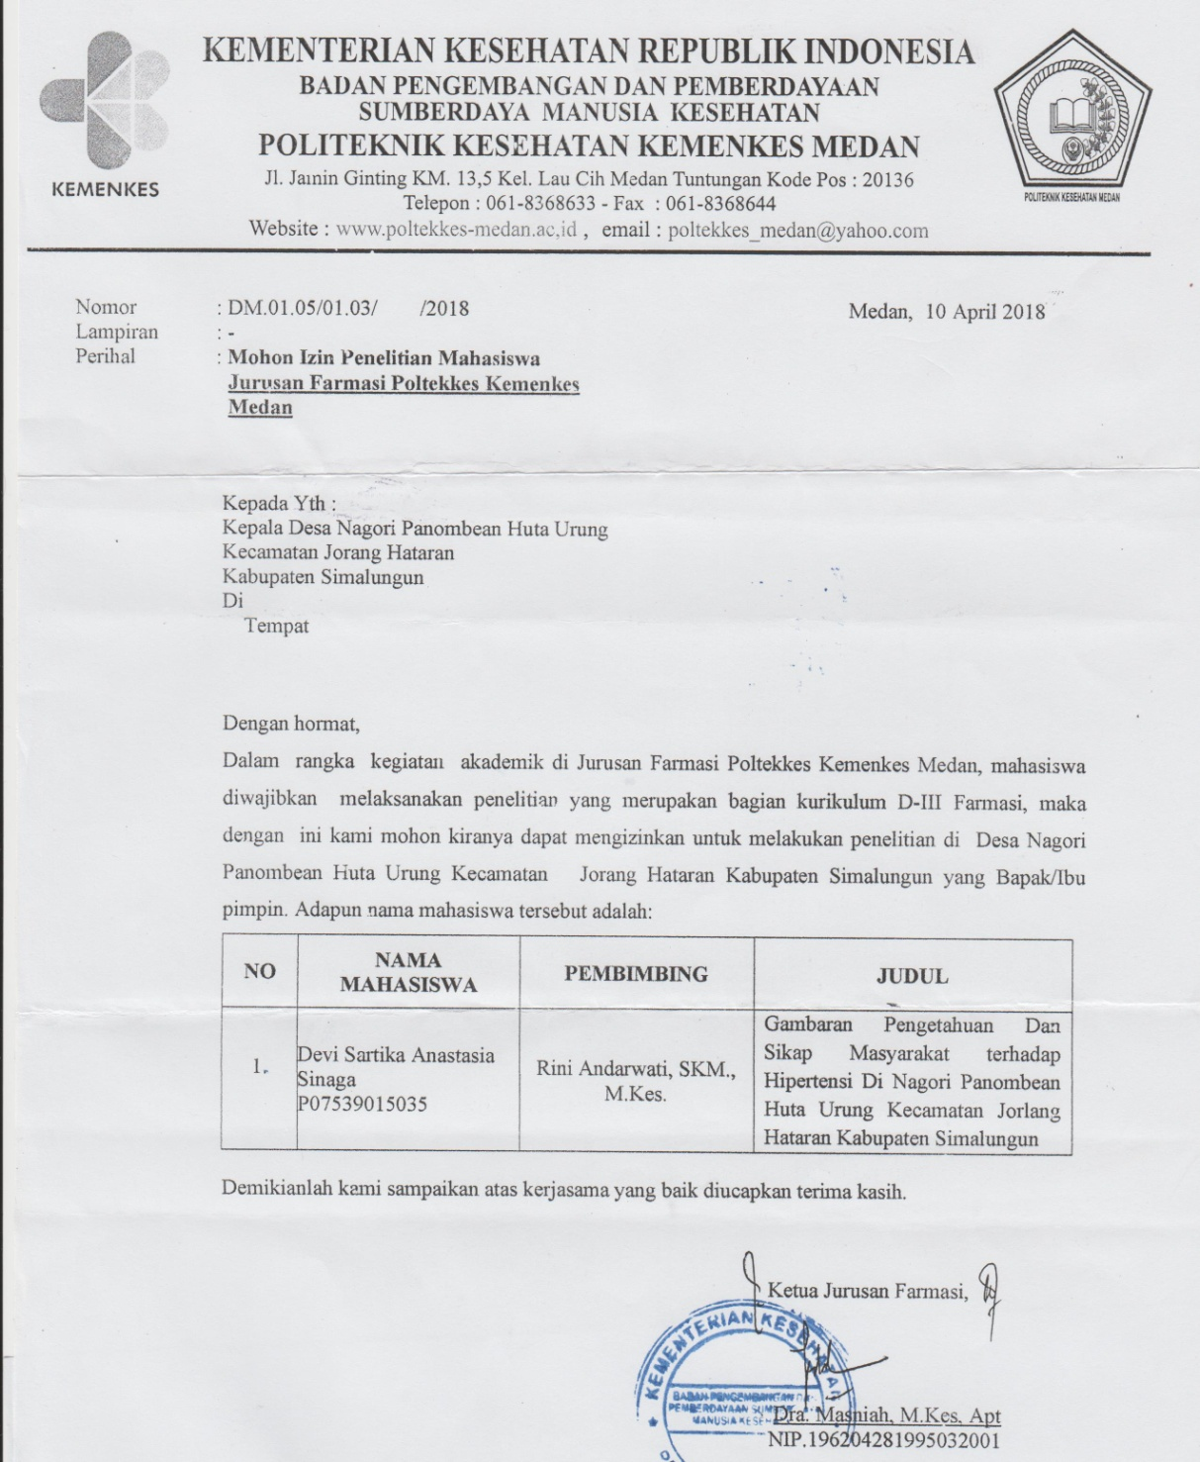

Lampiran 4

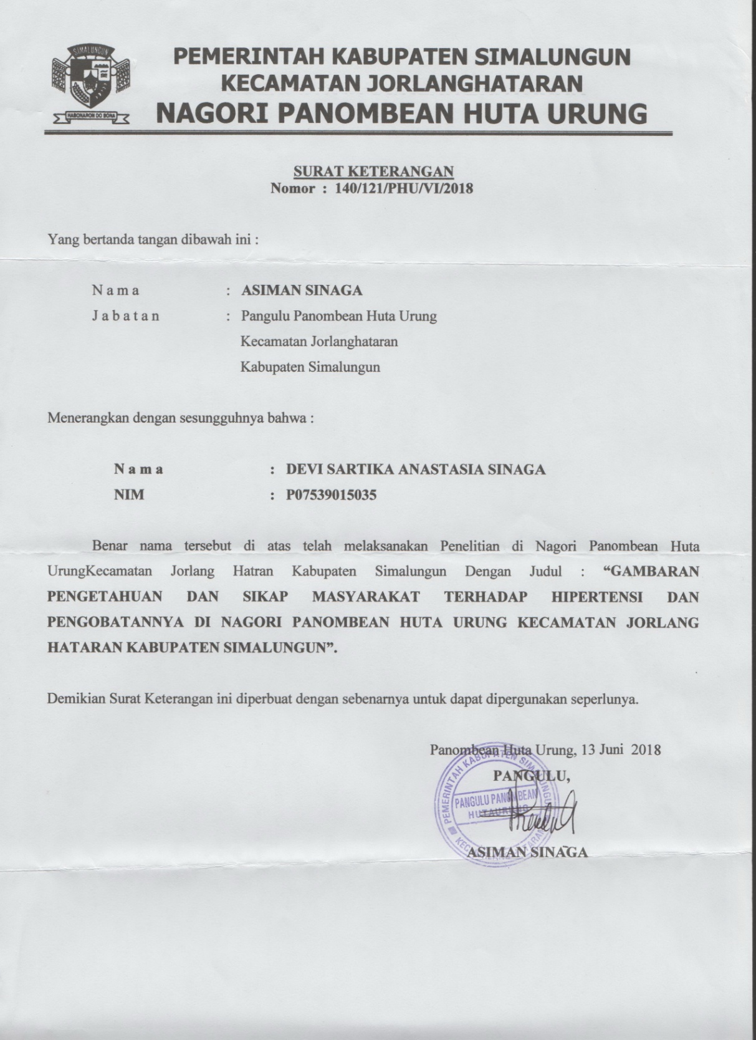

Lampiran 5

**Master Tabel 1 Distribusi Skor Tiap Pertanyaan Pengetahuan**

|  |  |  |  |  |  |  |  |  |  |  |  |  |  |  |
| --- | --- | --- | --- | --- | --- | --- | --- | --- | --- | --- | --- | --- | --- | --- |
| **NO. RESPONDEN** | **Nomor Pertanyaan** | | | | | | | | | | | | **Skor** | **Keterangan** |
| **1** | **2** | **3** | **4** | **5** | **6** | **7** | **8** | **9** | **10** | **11** | **12** |  |
| 1 | 0 | 0 | 1 | 1 | 1 | 1 | 1 | 0 | 1 | 1 | 1 | 1 | 9 | Cukup Baik |
| 2 | 0 | 1 | 1 | 1 | 1 | 1 | 1 | 0 | 1 | 1 | 1 | 1 | 10 | Baik |
| 3 | 0 | 1 | 1 | 1 | 1 | 1 | 1 | 0 | 1 | 1 | 1 | 1 | 10 | Baik |
| 4 | 0 | 1 | 1 | 1 | 1 | 1 | 1 | 1 | 1 | 1 | 1 | 1 | 11 | Baik |
| 5 | 0 | 1 | 0 | 1 | 1 | 1 | 1 | 1 | 1 | 1 | 1 | 1 | 10 | Baik |
| 6 | 1 | 0 | 1 | 1 | 1 | 0 | 1 | 1 | 1 | 1 | 1 | 1 | 10 | Baik |
| 7 | 0 | 1 | 0 | 0 | 1 | 1 | 1 | 1 | 1 | 1 | 1 | 1 | 9 | Cuukup Baik |
| 8 | 0 | 1 | 1 | 1 | 1 | 1 | 1 | 1 | 1 | 1 | 1 | 1 | 11 | Baik |
| 9 | 1 | 1 | 1 | 1 | 1 | 1 | 1 | 1 | 1 | 1 | 1 | 1 | 12 | Baik |
| 10 | 1 | 1 | 1 | 1 | 1 | 1 | 1 | 1 | 1 | 1 | 1 | 1 | 12 | Baik |
| 11 | 1 | 1 | 1 | 1 | 1 | 1 | 1 | 1 | 1 | 1 | 1 | 1 | 12 | Baik |
| 12 | 1 | 1 | 1 | 1 | 1 | 1 | 1 | 1 | 1 | 1 | 1 | 1 | 12 | Baik |
| 13 | 1 | 1 | 1 | 1 | 1 | 1 | 0 | 0 | 1 | 1 | 1 | 1 | 10 | Baik |
| 14 | 1 | 0 | 1 | 1 | 1 | 1 | 1 | 1 | 1 | 1 | 1 | 1 | 11 | Baik |
| 15 | 1 | 1 | 1 | 1 | 1 | 1 | 1 | 0 | 1 | 0 | 1 | 1 | 10 | Baik |
| 16 | 1 | 1 | 1 | 1 | 1 | 1 | 1 | 1 | 1 | 1 | 1 | 1 | 12 | Baik |
| 17 | 1 | 1 | 0 | 1 | 1 | 1 | 1 | 1 | 1 | 1 | 1 | 0 | 10 | Baik |
| 18 | 1 | 1 | 1 | 1 | 1 | 1 | 1 | 1 | 1 | 1 | 1 | 1 | 12 | Baik |
| 19 | 1 | 0 | 0 | 0 | 1 | 0 | 1 | 0 | 1 | 1 | 1 | 1 | 7 | Cukup Baik |
| 20 | 0 | 1 | 1 | 1 | 1 | 1 | 1 | 1 | 0 | 1 | 1 | 1 | 10 | Baik |
| 21 | 0 | 1 | 1 | 1 | 1 | 1 | 1 | 1 | 0 | 1 | 1 | 1 | 10 | Baik |
| 22 | 0 | 1 | 1 | 1 | 1 | 0 | 1 | 1 | 0 | 1 | 1 | 1 | 9 | Cukup Baik |
| 23 | 1 | 1 | 1 | 1 | 1 | 1 | 1 | 1 | 1 | 1 | 1 | 1 | 12 | Baik |
| 24 | 1 | 1 | 1 | 1 | 1 | 1 | 1 | 1 | 1 | 1 | 1 | 1 | 12 | Baik |
| 25 | 1 | 1 | 1 | 1 | 1 | 0 | 1 | 1 | 1 | 1 | 1 | 1 | 11 | Baik |
| 26 | 0 | 1 | 0 | 1 | 1 | 0 | 1 | 1 | 1 | 1 | 1 | 1 | 9 | Cukup Baik |
| 27 | 1 | 1 | 0 | 1 | 1 | 1 | 1 | 1 | 1 | 1 | 1 | 0 | 10 | Baik |
| 28 | 1 | 1 | 1 | 1 | 1 | 1 | 1 | 1 | 1 | 1 | 1 | 1 | 12 | Baik |
| 29 | 1 | 1 | 0 | 1 | 1 | 0 | 1 | 1 | 1 | 1 | 1 | 1 | 10 | Baik |
| 30 | 1 | 0 | 1 | 1 | 1 | 0 | 1 | 1 | 1 | 1 | 0 | 0 | 8 | Cukup Baik |
| 31 | 0 | 1 | 1 | 1 | 1 | 1 | 1 | 1 | 1 | 1 | 1 | 1 | 11 | Baik |
| 32 | 0 | 1 | 1 | 1 | 1 | 1 | 1 | 1 | 1 | 1 | 1 | 1 | 11 | Baik |
| 33 | 0 | 0 | 0 | 0 | 1 | 0 | 1 | 0 | 1 | 1 | 0 | 0 | 4 | Kurang Baik |
| 34 | 1 | 1 | 0 | 1 | 1 | 0 | 1 | 1 | 1 | 1 | 1 | 1 | 10 | Baik |
| 35 | 1 | 1 | 1 | 1 | 1 | 0 | 1 | 0 | 1 | 1 | 1 | 1 | 10 | Baik |
| 36 | 0 | 1 | 1 | 1 | 1 | 1 | 1 | 1 | 1 | 1 | 1 | 1 | 10 | Baik |
| 37 | 0 | 1 | 0 | 1 | 1 | 0 | 1 | 1 | 1 | 0 | 1 | 1 | 8 | Cukup Baik |
| 38 | 0 | 1 | 1 | 1 | 1 | 0 | 1 | 1 | 1 | 1 | 1 | 1 | 10 | Baik |
| 39 | 1 | 1 | 1 | 1 | 1 | 1 | 1 | 1 | 1 | 1 | 1 | 1 | 12 | Baik |
| 40 | 1 | 1 | 1 | 1 | 1 | 1 | 1 | 1 | 1 | 1 | 1 | 1 | 12 | Baik |
| 41 | 1 | 1 | 0 | 1 | 1 | 0 | 1 | 1 | 1 | 1 | 1 | 1 | 10 | Baik |
| 42 | 0 | 1 | 1 | 1 | 1 | 0 | 1 | 1 | 1 | 1 | 1 | 1 | 10 | Baik |
| 43 | 0 | 1 | 1 | 1 | 1 | 1 | 1 | 1 | 1 | 1 | 1 | 1 | 11 | Baik |
| 44 | 0 | 1 | 1 | 1 | 1 | 1 | 1 | 1 | 1 | 1 | 1 | 1 | 11 | Baik |
| 45 | 0 | 1 | 1 | 1 | 1 | 0 | 1 | 1 | 1 | 1 | 1 | 1 | 10 | Baik |
| 46 | 1 | 1 | 1 | 1 | 1 | 1 | 1 | 1 | 1 | 1 | 1 | 1 | 12 | Baik |
| 47 | 1 | 1 | 1 | 1 | 1 | 1 | 1 | 1 | 1 | 1 | 1 | 1 | 12 | Baik |
| 48 | 1 | 1 | 1 | 1 | 1 | 0 | 1 | 1 | 1 | 1 | 1 | 0 | 10 | Baik |
| 49 | 1 | 1 | 0 | 1 | 1 | 0 | 1 | 1 | 1 | 0 | 0 | 1 | 8 | Cukup Baik |
| 50 | 1 | 1 | 1 | 1 | 1 | 1 | 1 | 1 | 1 | 1 | 1 | 1 | 12 | Baik |
| 51 | 0 | 1 | 1 | 1 | 1 | 0 | 1 | 1 | 1 | 1 | 1 | 1 | 10 | Baik |
| 52 | 1 | 1 | 1 | 1 | 1 | 0 | 1 | 1 | 1 | 1 | 1 | 1 | 11 | Baik |
| 53 | 1 | 1 | 0 | 1 | 1 | 0 | 1 | 1 | 1 | 1 | 1 | 1 | 10 | Baik |
| 54 | 1 | 0 | 0 | 1 | 1 | 0 | 1 | 1 | 1 | 0 | 0 | 0 | 6 | Kurang Baik |
| 55 | 0 | 1 | 1 | 1 | 1 | 1 | 1 | 0 | 1 | 1 | 1 | 1 | 10 | Baik |
| **Total Skor** | | | | | | | | | | | | | **564** | **Baik** |

Lampiran 6

**Master Tabel 2 Distribusi Skor Tiap Tiap Pertanyaan Sikap**

|  |  |  |  |  |  |  |  |  |  |  |  |  |  |  |
| --- | --- | --- | --- | --- | --- | --- | --- | --- | --- | --- | --- | --- | --- | --- |
| **NO. RESPONDEN** | **Nomor Pertanyaan** | | | | | | | | | | | | **Skor** | **Keterangan** |
| **1** | **2** | **3** | **4** | **5** | **6** | **7** | **8** | **9** | **10** | **11** | **12** |
| 1 | 4 | 4 | 3 | 3 | 3 | 3 | 3 | 3 | 3 | 3 | 3 | 2 | 37 | Baik |
| 2 | 3 | 3 | 3 | 2 | 2 | 3 | 2 | 3 | 2 | 1 | 3 | 3 | 30 | Cukup Baik |
| 3 | 3 | 3 | 3 | 2 | 2 | 3 | 2 | 3 | 3 | 1 | 3 | 3 | 31 | Cukup Baik |
| 4 | 4 | 4 | 3 | 4 | 4 | 4 | 3 | 4 | 4 | 1 | 4 | 4 | 43 | Baik |
| 5 | 4 | 4 | 3 | 4 | 4 | 4 | 3 | 4 | 4 | 1 | 4 | 4 | 43 | Baik |
| 6 | 4 | 3 | 2 | 3 | 3 | 2 | 3 | 3 | 3 | 3 | 4 | 4 | 37 | Baik |
| 7 | 3 | 3 | 3 | 3 | 3 | 3 | 3 | 3 | 2 | 3 | 3 | 3 | 35 | Cukup Baik |
| 8 | 3 | 3 | 3 | 2 | 2 | 3 | 2 | 3 | 2 | 1 | 3 | 3 | 30 | Cukup Baik |
| 9 | 4 | 3 | 3 | 3 | 3 | 3 | 2 | 3 | 3 | 3 | 3 | 4 | 37 | Baik |
| 10 | 3 | 2 | 3 | 3 | 2 | 4 | 3 | 3 | 3 | 3 | 3 | 2 | 34 | Cukup baik |
| 11 | 3 | 2 | 3 | 3 | 3 | 3 | 3 | 3 | 2 | 3 | 4 | 4 | 36 | Cukup Baik |
| 12 | 4 | 3 | 4 | 4 | 4 | 3 | 3 | 4 | 4 | 4 | 4 | 4 | 45 | Baik |
| 13 | 4 | 3 | 4 | 4 | 4 | 3 | 3 | 4 | 4 | 4 | 4 | 4 | 45 | Baik |
| 14 | 4 | 3 | 3 | 3 | 3 | 3 | 2 | 3 | 3 | 3 | 3 | 3 | 36 | Cukup Baik |
| 15 | 4 | 3 | 3 | 3 | 3 | 3 | 3 | 3 | 3 | 3 | 3 | 3 | 37 | Baik |
| 16 | 4 | 3 | 3 | 3 | 3 | 3 | 2 | 3 | 3 | 3 | 3 | 3 | 36 | Cukup baik |
| 17 | 4 | 3 | 4 | 4 | 3 | 4 | 2 | 3 | 3 | 3 | 4 | 4 | 41 | Baik |
| 18 | 4 | 3 | 4 | 4 | 4 | 3 | 3 | 4 | 4 | 4 | 4 | 4 | 45 | Baik |
| 19 | 3 | 2 | 2 | 3 | 4 | 2 | 2 | 2 | 3 | 3 | 4 | 2 | 32 | Cukup Baik |
| 20 | 4 | 3 | 3 | 3 | 3 | 2 | 3 | 3 | 2 | 3 | 3 | 3 | 35 | Cukup Baik |
| 21 | 4 | 3 | 3 | 3 | 3 | 3 | 3 | 3 | 2 | 3 | 3 | 3 | 36 | Cukup Baik |
| 22 | 4 | 3 | 3 | 3 | 3 | 2 | 3 | 3 | 2 | 3 | 3 | 3 | 35 | Cukup Baik |
| 23 | 4 | 3 | 3 | 3 | 3 | 3 | 3 | 3 | 3 | 3 | 3 | 3 | 37 | Baik |
| 24 | 4 | 3 | 3 | 3 | 3 | 3 | 3 | 3 | 3 | 3 | 3 | 3 | 37 | Baik |
| 25 | 4 | 3 | 3 | 3 | 3 | 3 | 3 | 3 | 3 | 3 | 3 | 3 | 37 | Baik |
| 26 | 4 | 4 | 3 | 4 | 3 | 2 | 3 | 3 | 2 | 3 | 3 | 3 | 37 | Baik |
| 27 | 4 | 2 | 3 | 3 | 3 | 3 | 3 | 3 | 2 | 3 | 3 | 3 | 35 | Cukup baik |
| 28 | 3 | 3 | 3 | 3 | 3 | 2 | 2 | 3 | 2 | 3 | 3 | 3 | 33 | Cukup Baik |
| 29 | 3 | 2 | 3 | 3 | 3 | 2 | 2 | 3 | 2 | 2 | 3 | 3 | 31 | Cukup Baik |
| 30 | 3 | 1 | 3 | 3 | 1 | 2 | 1 | 3 | 3 | 1 | 3 | 2 | 26 | Kurang Baik |
| 31 | 4 | 3 | 3 | 4 | 3 | 3 | 2 | 4 | 4 | 3 | 4 | 3 | 40 | Baik |
| 32 | 4 | 3 | 3 | 3 | 3 | 3 | 2 | 4 | 4 | 3 | 4 | 4 | 40 | Baik |
| 33 | 3 | 2 | 2 | 3 | 1 | 2 | 1 | 2 | 2 | 2 | 3 | 2 | 25 | Kurang Baik |
| 34 | 4 | 4 | 3 | 4 | 3 | 2 | 2 | 4 | 4 | 2 | 3 | 3 | 38 | Baik |
| 35 | 3 | 3 | 3 | 3 | 3 | 2 | 2 | 3 | 3 | 3 | 3 | 3 | 34 | Cukup Baik |
| 36 | 4 | 3 | 4 | 4 | 4 | 4 | 1 | 4 | 4 | 2 | 4 | 2 | 37 | Baik |
| 37 | 4 | 3 | 3 | 4 | 3 | 3 | 3 | 3 | 4 | 3 | 3 | 3 | 39 | Baik |
| 38 | 4 | 3 | 3 | 3 | 3 | 3 | 2 | 4 | 4 | 3 | 4 | 4 | 40 | Baik |
| 39 | 4 | 3 | 3 | 3 | 3 | 3 | 2 | 4 | 4 | 3 | 3 | 3 | 38 | Baik |
| 40 | 3 | 3 | 3 | 3 | 3 | 3 | 3 | 3 | 3 | 3 | 3 | 3 | 36 | Cukup Baik |
| 41 | 3 | 3 | 4 | 3 | 3 | 2 | 3 | 3 | 2 | 3 | 3 | 3 | 35 | Cukup Baik |
| 42 | 4 | 4 | 3 | 3 | 3 | 2 | 3 | 3 | 2 | 3 | 3 | 3 | 36 | Cukup Baik |
| 43 | 4 | 3 | 3 | 4 | 3 | 3 | 2 | 4 | 4 | 3 | 4 | 3 | 40 | Baik |
| 44 | 4 | 3 | 4 | 4 | 4 | 4 | 1 | 4 | 4 | 2 | 4 | 2 | 40 | Baik |
| 45 | 4 | 4 | 3 | 3 | 3 | 2 | 3 | 3 | 2 | 3 | 3 | 3 | 36 | Cukup Baik |
| 46 | 4 | 3 | 3 | 3 | 3 | 3 | 3 | 3 | 3 | 3 | 3 | 3 | 37 | Baik |
| 47 | 4 | 4 | 3 | 4 | 4 | 3 | 2 | 3 | 3 | 3 | 3 | 3 | 39 | Baik |
| 48 | 4 | 4 | 4 | 3 | 4 | 3 | 2 | 3 | 3 | 3 | 3 | 3 | 39 | Baik |
| 49 | 3 | 2 | 2 | 3 | 1 | 1 | 2 | 3 | 2 | 1 | 3 | 2 | 25 | Kurang Baik |
| 50 | 4 | 3 | 3 | 3 | 3 | 3 | 2 | 3 | 3 | 3 | 3 | 3 | 36 | Cukup Baik |
| 51 | 4 | 4 | 3 | 3 | 4 | 2 | 2 | 3 | 3 | 2 | 3 | 3 | 36 | Cukup Baik |
| 52 | 3 | 3 | 3 | 3 | 3 | 2 | 2 | 3 | 2 | 3 | 3 | 3 | 33 | Cukup Baik |
| 53 | 4 | 3 | 3 | 3 | 3 | 2 | 2 | 3 | 2 | 3 | 3 | 3 | 34 | Cukup Baik |
| 54 | 3 | 2 | 3 | 3 | 1 | 2 | 3 | 2 | 2 | 1 | 3 | 1 | 26 | Kurang Baik |
| 55 | 3 | 3 | 3 | 3 | 3 | 3 | 3 | 3 | 3 | 3 | 3 | 3 | 36 | Cukup Baik |
| **Total Skor** | | | | | | | | | | | | | **1984** | **Cukup Baik** |

Lampiran 7

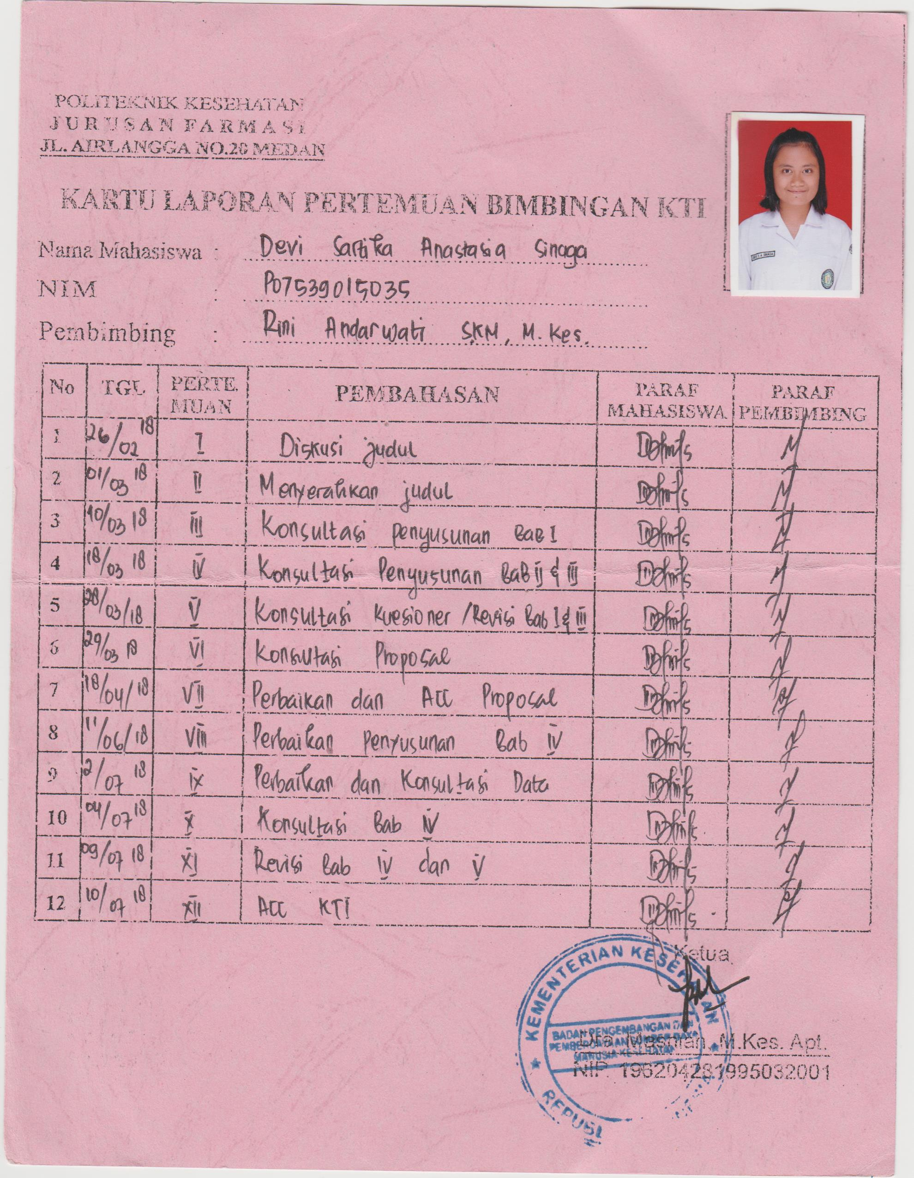

Lampiran 8

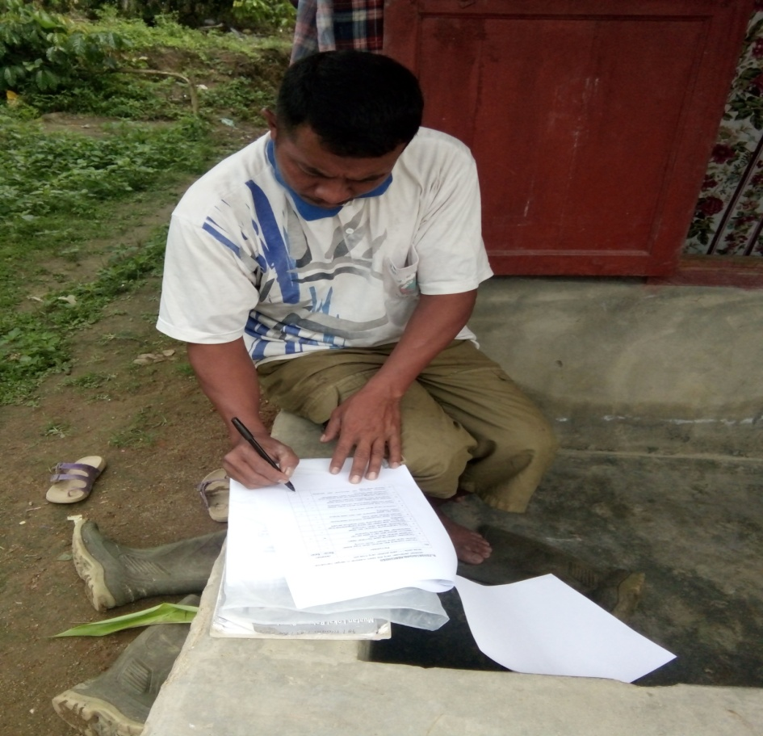

     Gambar 1. Foto saat responden mengisi kuesioner

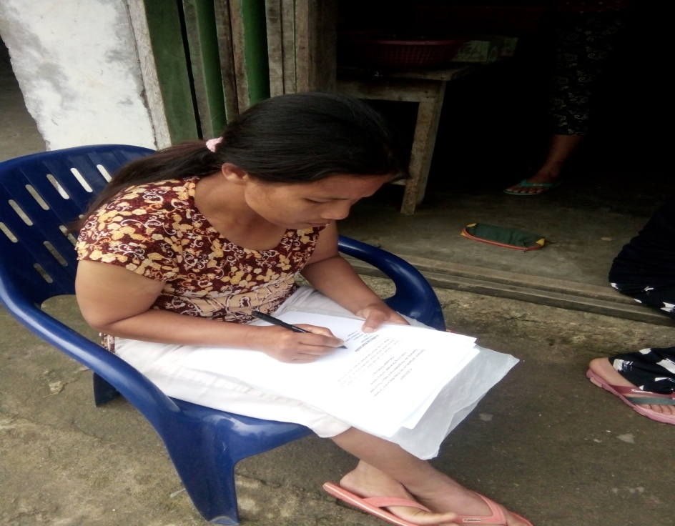

     Gambar 2. Foto saat responden mengisi kuesioner

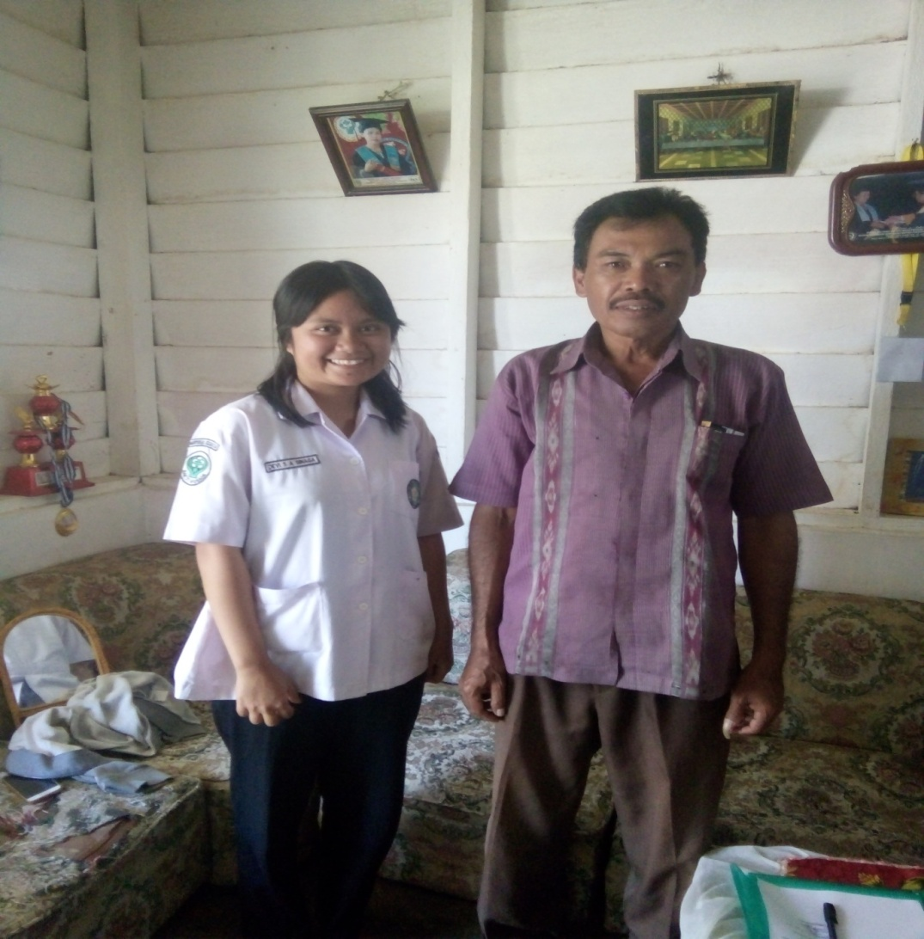

Gambar. 3 Saat Foto dengan Kepala Desa Nagori Panombean Huta Urung Kecamatan Jorlang Hataran Kabupaten Simalungun